**BỘ CÔNG THƯƠNG11111**

**TRƯỜNG ĐẠI HỌC CÔNG NGHIỆP TP.HCM**

**KHOA CÔNG NGHỆ THÔNG TIN**

-----🙞🙜🕮🙞🙜-----



**BÁO CÁO KHÓA LUẬN TỐT NGHIỆP**

**ĐỀ TÀI: TRÍCH XUẤT THÔNG TIN TỪ HÓA ĐƠN BÁN HÀNG (INFORMATION EXTRACTION)**

GVHD: THS. HỒ ĐẮC QUÁN

SINH VIÊN 1: PHAN PHÙNG HẢO

MSSV: 17102591

SINH VIÊN 2: LÂM QUANG KHÁNH

MSSV: 17097091

LỚP: DHKHMT13A

TP.HCM, tháng 06 năm 2021

**INDUSTRIAL UNIVERSITY OF HO CHI MINH CITY**

**FACULTY OF INFORMATION TECHNOLOGY**

-----🙞🙜🕮🙞🙜-----



**PHAN PHÙNG HẢO – LÂM QUANG KHÁNH**

**TRÍCH XUẤT THÔNG TIN TỪ HÓA ĐƠN BÁN HÀNG (INFORMATION EXTRACTION)**

Chuyên ngành: Khoa học máy tính

**Giáo viên hướng dẫn: THS. VÕ ĐẮC QUÁN**

HO CHI MINH CITY, 2021

**LỜI CAM ĐOAN**

Tôi xin cam đoan việc nghiên cứu đề tài được thực hiện một mình cùng với giáo viên hướng dẫn luận án và chưa được sử dụng để báo cáo cho bất kì đồ án hay môn học nào.

Tôi xin cam đoan mọi sự giúp đỡ đã được cảm ơn, các thông tin trích dẫn luận văn đã được ghi chú đầy đủ và bảo đảm rõ nguồn gốc không xâm phạm quyền tác giả.

Thành Phố Hồ Chí Minh ngày ……….., Tháng 06, Năm 2019.

TÁC GIẢ LUẬN VĂN

**LỜI CẢM ƠN**

Hoàn thành khóa luận tốt nghiệp đối với nhóm em là một cột mốc lớn mà nhóm thật sự hạnh phúc và tự hào. Để có được kết quả này không chỉ nhờ sự cố gắng và nỗ lực hết mình của các thành viên trong nhóm em mà còn nhờ sự giúp đỡ của giảng viên hướng dẫn đề tài, của bộ môn và nhà trường.

Trước hết, nhóm muốn gửi lời cảm ơn sâu sắc đối với thầy Ths. Võ Đắc Quán. Được làm việc với thầy và được thầy chỉ bảo, góp ý là những kinh nghiệm quý giá đối với nhóm trong việc hoàn thành khóa luận tốt nghiệp và cả trong cộng việc sau này.

Nhóm xin chân thành cảm ơn quý Thầy Cô trong Khoa Cộng Nghệ Thông Tin đã tận tình giảng dạy, trang bị cho chúng em những kiến thức quý báu trong suốt quá trình học tập để có thể thực hiện được đề tài. Và chúng em cũng xin cảm ơn Khoa Cộng Nghệ Thông Tin, trường Đại Học Cộng Nghiệp Tp. Hồ Chí Minh đã tạo điều kiện thuận lợi cho chúng em trong 4 năm học tập tại trường và thực hiện đề tài tốt nghiệp.

Nhóm cũng xin gửi lòng biết ơn đến gia đình và bạn bè, những người đã giúp đỡ, cổ vũ cho các thành viên rất nhiều trong lúc gặp khó khăn cũng như trong suốt quá trình thực hiện đề tài tốt nghiệp.

Mặc dù đã cố gắng hoàn thành khóa luận trong phạm vi và khả năng cho phép nhưng chắc chắn sẽ không tránh khỏi những thiếu sót, kính mong nhận được sự góp ý và tận tình chỉ bảo của quý Thầy Cô.

TP. Hồ Chí Minh, ngày…., Tháng 06, Năm 2021

Nhóm thực hiện

**NHẬN XÉT VÀ ĐÁNH GIÁ CỦA GIÁO VIÊN HƯỚNG DẪN**

TP. Hồ Chí Minh, ngày…., Tháng 06, Năm 2021

GIÁO VIÊN HƯỚNG DẪN

ThS. VÕ ĐẮC QUÁN

**NHẬN XÉT VÀ ĐÁNH GIÁ CỦA GIÁO VIÊN PHẢN BIỆN**

TP. Hồ Chí Minh, ngày…., Tháng 06 Năm 2021

GIÁO VIÊN PHẢN BIỆN

**MỤC LỤC**

**DANH MỤC CÁC THUẬT NGỮ, CHỮ VIẾT TẮT** 7

**Lời mở đầu** 8

**PHẦN I. GIỚI THIỆU ĐỀ TÀI** 9

**1. Mục tiêu nghiên cứu** 9

**2. Phương pháp nghiên cứu** 9

**PHẦN II. NỘI DUNG ĐỀ TÀI** 11

**CHƯƠNG I: CÔNG CỤ SỬ DỤNG** 11

**1. Visual Code** 11

**2. Google Colab** 14

**3. LabelImg-master** 17

**4. Github** 18

**5. Postman** 21

**CHƯƠNG II: CÔNG NGHỆ SỬ DỤNG** 24

**1. Ngôn ngữ sử dụng** 24

**2. Framework** 27

**CHƯƠNG III. PHƯƠNG PHÁP NGHIÊN CỨU** 32

**1. Deep Learning** 32

**2. Convolutional Neural Network** 33

**3. Pooling** 34

**4. Rectified Linear Units (tinh chỉnh các đơn vị tuyến tính)** 35

**5. Các layer được kết nối đầy đủ (Fully connected layers)** 36

**II.3. Recurrent neural network** 38

**4.Long Short-Term Memory(phần này nằm trong RNN)** 41

**CHƯƠNG IV. THỰC NGHIỆM VÀ ĐÁNH GIÁ** 44

**1. Mô tả bài toán** 44

**2. Một số thư viện quan trọng** 45

**3. Thu thập và hiểu dữ liệu** 45

**4. Tiền xử lý dữ liệu** 45

**5. Nghiên cứu mô hình** 46

**6. Train mô hình và đánh giá** 59

**III.7. Xây dựng web** 62

**III.8. Test case** 63

**CHƯƠNG IV. KẾT LUẬN VÀ HƯỚNG NGHIÊN CỨU** 67

**1.Kết luận** 67

**2. Hạn chế** 67

**3. Hướng phát triển** 67

**Tài liệu tham khảo** 68

# **DANH MỤC CÁC THUẬT NGỮ, CHỮ VIẾT TẮT**

|  |  |
| --- | --- |
| **Viết tắt** | **Tiếng Anh** |
| RNNs | Recurrent neural network |
| LSTM | Long-Short term memory |
| CNNs | Convolutional Neural Network |
| NLP | Natural Language Processing |
| IM | Image Processing |
| ANN | Artificial Neural Networks |
| ReLU | Rectified Linear Units |
| NN | Neural Network |
| API | Application Programming Interface |

# **Lời mở đầu**

Hiện nay, trong bối cảnh công nghệ tiên tiến, xã hội ngày càng phát triển theo xu hướng công nghiệp hóa, hiện đại hóa. Trí tuệ nhân tạo lên ngôi, khoa học dữ liệu (big data) phát triển, máy tính có thể làm việc một cách thông minh do con người tạo ra. Cùng với sự ra đời liên tục của những ứng dụng thông minh (nhận diện khuôn mặt, xử lý giọng nói, dịch máy, …) càng chứng tỏ xu thế về phát triển trí tuệ nhân tạo đang trở thành một chủ đề nổi bật.

Trong bối cảnh đó, sự quan trọng của dữ liệu đang được quan tâm và đề cao. Dữ liệu ở xung quanh chúng ta và phụ thuộc vào cách chúng ta khai thác và sử dụng nó để mang lại lợi ích.

Nhận thấy được tầm quan trọng đó, nhóm đã nảy ra ý tưởng khai thác dữ liệu trên hóa đơn bán hàng (tên, địa chỉ, số điện thoại, ngày, …) bằng deeplearning. Sử dụng chính những những công cụ chụp ảnh phổ biến hiện nay (smart phone) để chụp những hóa đơn bán hàng, bằng xử lý ảnh và deeplearning sẽ cho ra kết quả thông tin cần thiết trên hóa đơn đó. Thay vì việc phải mất rất nhiều thời gian để nhập liệu bằng tay với các thông tin cần thiết mà chúng ta cần lưu trữ, nhóm cung cấp công cụ hỗ trợ một cách tự động (người dùng chỉ cần chụp ảnh hóa đơn) để thay thế quá trình nhập liệu. Hy vọng, với công cụ hỗ trợ mà nhóm mang lại có thể giúp ích cho quá trình khai thác thông tin từ hóa đơn và sử dụng dữ liệu từ những thông tin đó để phục vụ cho các quá trình phát triển và nghiên cứu ở các giai đoạn sau.

# **PHẦN I. GIỚI THIỆU ĐỀ TÀI**

## **1. Mục tiêu nghiên cứu**

Trong thời đại kỹ thuật số 4.0 hiện nay. Xung quanh chúng ta có vô vàn dữ liệu để chúng ta có thể khai thác như là thông tin người dùng, thói quen người dùng,… Và chúng ở nhiều dạng khác nhau như là văn bản, hình ảnh, âm thanh, … Nhóm chúng em cảm thấy dữ liệu thông tin mua hàng trên hóa đơn bán hàng rất giá trị. Nhưng toàn bộ dữ liệu đó muốn được sử dụng thì phải qua quá trình nhập liệu rất mất thời gian. Để giải quyết vấn đề này, nhóm đã có ý tưởng với dữ liệu được lưu trữ dưới dạng ảnh và xử lý với dữ liệu ảnh để trích xuất ra thông tin (dạng text) một cách tự động mà không cần trải qua quá trình nhập liệu. Chính vì vậy nhóm em đã phát triển ứng dụng này để có thể trích xuất những dữ liệu cần thiết trên hóa đơn để có thể dễ dàng có thể khai thác và sử dụng.

Với việc sử dụng một bức ảnh hóa đơn bán hàng, kết quả thu được là các thông tin cần thiết trên hóa đơn đó, tưởng chừng như là một điều không thể. Vì nội dung trên hóa đơn thường được con người đọc mới có thể biết được thông tin ở trên đó. Vậy chúng ta đặt thách thức lớn là liệu máy tính có thể hiểu được những thông tin cần thiết ở trên một hóa đơn hay không? Đặc biệt là đối với những hóa đơn có tình trạng xấu (bị cong, bị nhàu, chữ in bị lem, chữ mờ) con người có lúc phải nhìn rõ và đọc nhiều lần mới có thể hiểu được thông tin ở trên đó. Mục tiêu nghiên cứu của nhóm ở khóa luận là giải quyết những vấn đề và thách thức đó và mang lại ứng dụng giúp ích cho việc khai thác thông tin, nghiên cứu.

Ta dễ dàng nhận thấy vấn đề mà nhóm đi tìm cách giải quyết lại mang ứng dụng thực tiễn lớn đối với xu thế phát triển trí tuệ nhân tạo hiện nay. Sự trích xuất thông tin tự động giúp giảm thời gian và chi phí cho việc nhập liệu, giảm thiểu rất nhiều tài nguyên lưu trữ của các doanh nghiệp khi thông tin được chuyển từ dạng ảnh sang dạng text, thói quen của người dùng khi mua hàng hóa thường chụp lại hóa đơn để lưu trữ và không cần sử dụng đến hóa đơn giấy. Từ đó, nhóm đã quyết định chọn chủ đề “Trích xuất thông tin từ hóa đơn bán hàng”.

## **2. Phương pháp nghiên cứu**

Luận văn tập trung nghiên cứu các nội dung chính sau:

* Kiến thức nền tảng về Deep Learning, CNNs, RNNs, LSTM.
* Ứng dụng các model pretrained tăng độ chính xác của bài toán.
* Xây dựng chương trình trích xuất thông tin từ hóa đơn bán hàng.

# **PHẦN II. NỘI DUNG ĐỀ TÀI**

## **CHƯƠNG I: CÔNG CỤ SỬ DỤNG**

### **1. Visual Code**

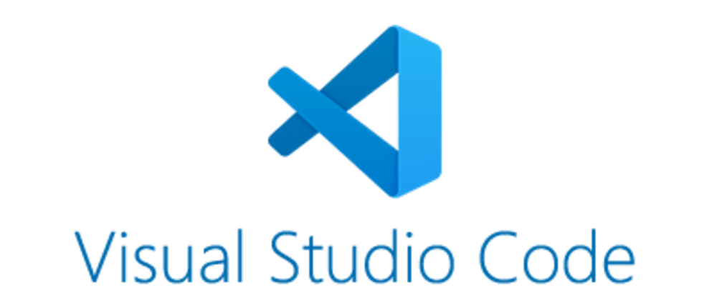

Hình 1: Visual Studio Code

a. Visual Code là gì ?

- Là một trình biên tập lập trình code miễn phí dành cho Windows, Linux và macOS, Visual Studio Code được phát triển bởi Microsoft. Nó được xem là một sự kết hợp hoàn hảo giữa IDE và Code Editor.

- Visual Studio Code hỗ trợ chức năng debug, đi kèm với Git, có syntax highlighting, tự hoàn thành mã thông minh, snippets, và cải tiến mã nguồn. Nhờ tính năng tùy chỉnh, Visual Studio Code cũng cho phép người dùng thay đổi theme, phím tắt, và các tùy chọn khác.

b. Một số tính năng của Visual Studio ?

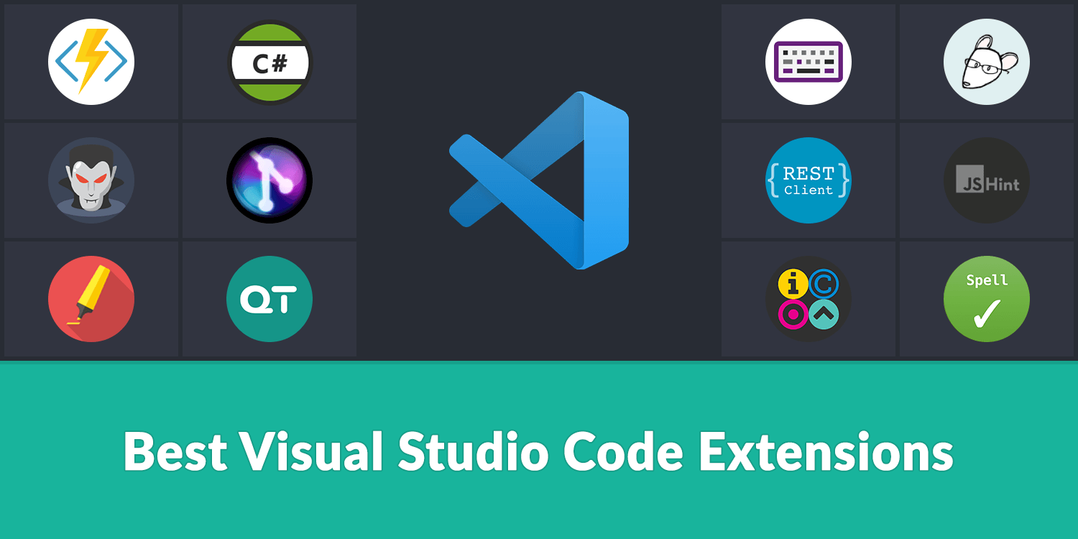

Hình 2: Visual Studio Code Extension

* Hỗ trợ nhiều ngôn ngữ lập trình

- Visual Studio Code hỗ trợ nhiều ngôn ngữ lập trình như C/C++, C#, F#, Visual Basic, HTML, CSS, JavaScript, … Vì vậy, nó dễ dàng phát hiện và đưa ra thông báo nếu chương chương trình có lỗi.

* Hỗ trợ đa nền tảng

- Các trình viết code thông thường chỉ được sử dụng hoặc cho Windows hoặc Linux hoặc Mac Systems. Nhưng Visual Studio Code có thể hoạt động tốt trên cả ba nền tảng trên.

* Cung cấp kho tiện ích mở rộng

- Trong trường hợp lập trình viên muốn sử dụng một ngôn ngữ lập trình không nằm trong số các ngôn ngữ Visual Studio hỗ trợ, họ có thể tải xuống tiện ích mở rộng. Điều này vẫn sẽ không làm giảm hiệu năng của phần mềm, bởi vì phần mở rộng này hoạt động như một chương trình độc lập.

* Kho lưu trữ an toàn

- Đi kèm với sự phát triển của lập trình là nhu cầu về lưu trữ an toàn. Với Visual Studio Code, người dùng có thể hoàn toàn yên tâm vì nó dễ dàng kết nối với Git hoặc bất kỳ kho lưu trữ hiện có nào.

* Hỗ trợ web

- Visual Studio Code hỗ trợ nhiều ứng dụng web. Ngoài ra, nó cũng có một trình soạn thảo và thiết kế website.

* Lưu trữ dữ liệu dạng phân cấp

- Phần lớn tệp lưu trữ đoạn mã đều được đặt trong các thư mục tương tự nhau. Ngoài ra, Visual Studio Code còn cung cấp các thư mục cho một số tệp đặc biệt quan trọng.

* Hỗ trợ viết Code

- Một số đoạn code có thể thay đổi chút ít để thuận tiện cho người dùng. Visual Studio Code sẽ đề xuất cho lập trình viên các tùy chọn thay thế nếu có.

* Hỗ trợ thiết bị đầu cuối

- Visual Studio Code có tích hợp thiết bị đầu cuối, giúp người dùng khỏi phải chuyển đổi giữa hai màn hình hoặc trở về thư mục gốc khi thực hiện các thao tác.

* Màn hình đa nhiệm

- Người dùng Visual Studio Code có thể mở cùng lúc nhiều tệp tin và thư mục – mặc dù chúng không hề liên quan với nhau.

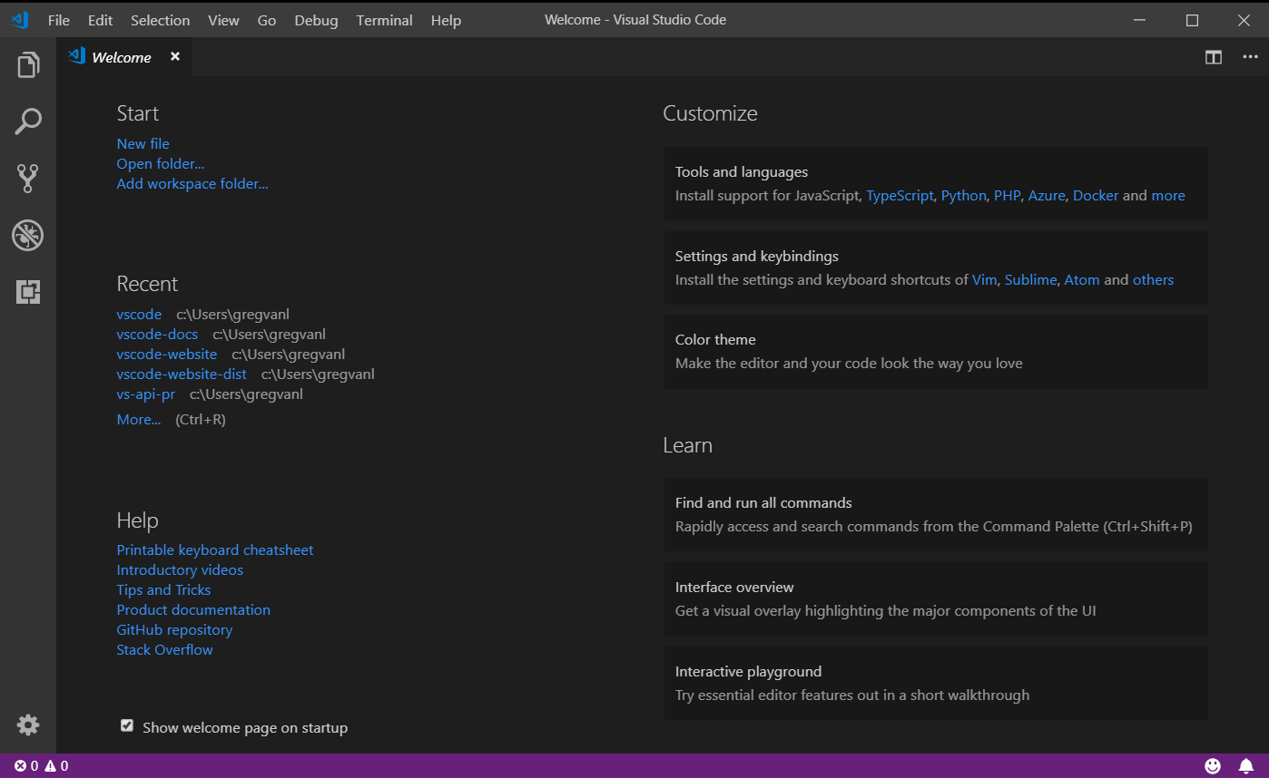

Hình 3: Giao diện Visual Studio Code

* Intellisense

- Hầu hết các trình viết mã đều có tính năng nhắc mã Intellisense, nhưng ít chương trình nào chuyên nghiệp bằng Visual Studio Code. Nó có thể phát hiện nếu bất kỳ đoạn mã nào không đầy đủ. Thậm chí, khi lập trình viên quên không khai báo biến, Intellisense sẽ tự động giúp họ bổ sung các cú pháp còn thiếu.

* Hỗ trợ Git

- Visual Studio Code hỗ trợ kéo hoặc sao chép mã trực tiếp từ GitHub. Mã này sau đó có thể được thay đổi và lưu lại trên phần mềm.

* Bình luận

- Việc để lại nhận xét giúp người dùng dễ dàng nhớ công việc cần hoàn thành.

c. Tại sao nên sử dụng Visual Studio Code?

- Lý do bạn nên sử dụng Visual Studio Code là vì nó có rất nhiều ưu điểm vượt trội so với bất kỳ IDE nào khác:

* Hỗ trợ đa nền tảng: Windows, Linux, Mac
* Hỗ trợ đa ngôn ngữ: C/C++, C#, F#, Visual Basic, HTML, CSS, JavaScript, JSON
* Ít dung lượng
* Tính năng mạnh mẽ
* Intellisense chuyên nghiệp
* Giao diện thân thiện

- Và trên hết, Visual Studio Code là phần mềm miễn phí, được đông đảo lập trình viên trên thế giới sử dụng.

### **2. Google Colab**

a. Google Colaboratory Là Gì?

Google Colaboratory (gọi tắt là Google Colab hay Colab) là một sản phẩm của Google Research. Colab dựa trên Jupyter Notebook, người dùng có thể viết và thực thi đoạn mã python thông qua trình duyệt và đặc biệt rất phù hợp với data analysis, machine learning và giáo dục.

Google đã phát hành Google Colab cho công chúng với mục đích cải thiện giáo dục và nghiên cứu Machine Learning. Hãy gửi lời cảm ơn tới Google vì việc này!

b. Tại sao nên sử dụng Google Colab?  
Cung cấp GPU miễn phí:

Sự phát triển mạnh mẽ của Machine learning và Deep learning trong những năm gần đây không chỉ bởi các thuật toán, các mô hình tân tiến liên tiếp ra đời mà còn bởi sự phát triển không ngừng của phần cứng, đặc biệt là GPU. Việc tính toán về toán học cho Deep Learning trên CPU có thể mất hàng tháng! Nhưng những tính toán này có thể được gán cho GPU để thực hiện nhanh hơn. Việc train Neural Network trên CPU không được khuyến nghị. GPU cần thiết cho việc tính toán ở mức độ cao.

Như chúng ta đều biết, GPU rất đắt tiền và các nền tảng đám mây như AWS và GCP cũng vậy. Vậy bạn có thể lấy GPU ở đâu? Colab xuất hiện để giúp giải quyết vấn đề này! Colab cung cấp cho bạn GPU Nvidia Tesla K80 miễn phí có giá khoảng 1,7 lakh Rupee (tương đương hơn 53 triệu đồng) và là một “con quái vật” thực sự về hiệu suất.

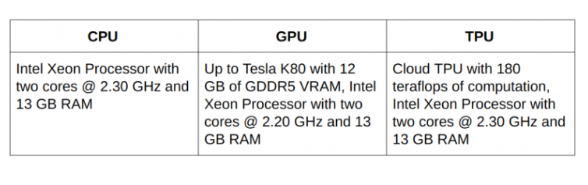

Hình 3: Tài nguyên của Google Colab

Bạn có thể sử dụng GPU này để train Neural Network trên đám mây và tận hưởng hiệu suất nhanh chóng, không có bất kỳ rắc rối nào, cũng như tập trung vào các vấn đề hơn là đợi hàng giờ để train rồi điều chỉnh hoặc gỡ lỗi cho mô hình.

Hỗ trợ TPU cũng có sẵn trên Colab. Có vẻ như Google Colab hiện cũng đang cung cấp TPU, mặc dù hiện tại nó chưa ổn định. Tuy nhiên, bạn vẫn có thể thử nghiệm với nó.

c. Thao tác cơ bản trên Google Colab

Google Colab rất dễ dàng sử dụng, chỉ cần truy cập Link, tạo sổ tay mới và run đoạn mã python mà bạn muốn. Nhưng trước hết nên setup GPU để chạy cho nhanh, free mà, cứ dùng thôi!

Chọn: Thời gian chạy > Thay đổi loại thời gian chạy > GPU

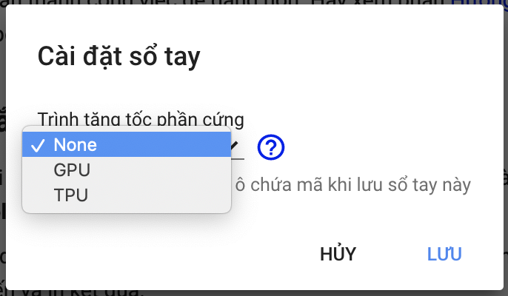

Hình 4: Cài đặt tài nguyên trên Google Colab

Giống như trình soạn thảo Jupyter Notebook, Colab thực thi mã python theo từng ô từ trên xuống và từng dòng trong ô. Việc import library cũng trở nên vô cùng đơn giản.

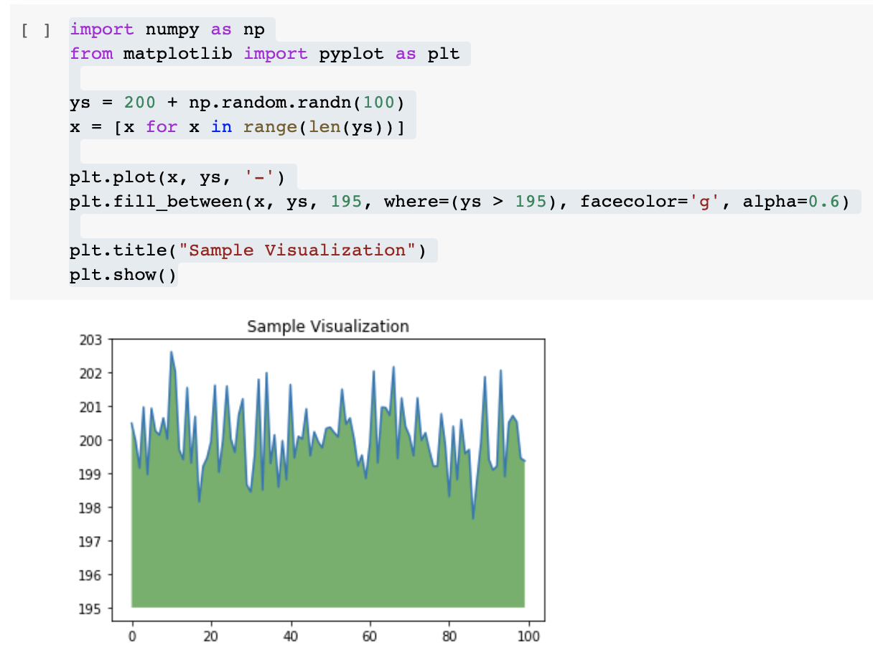

Hình 5: Code trên Google Colab

Các thư viện python cơ bản đều được tích hợp sẵn trong Colab, nếu không có bạn có thể dùng shell script bằng cách đặt dấu ! trước dòng script đó, và dùng !pip install or !apt-get install để cài thôi. Shell script trên Colab y hệt như linux command!

Ngoài ra Colab còn hỗ trợ git command, markdown, magics cell, LaTex,…

Trong quá trình sử dụng mình thấy hạn chế của Google Colab là việc upload dữ liệu lên Colab là khá chậm, nên đối với dữ liệu lớn ta có thể mount từ Google Drive và sử dụng dễ dàng.

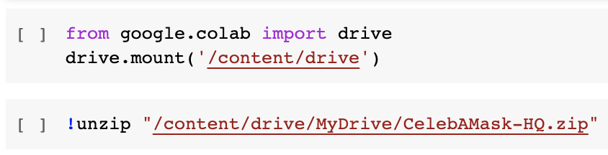

Hình 6: Code trên Google Colab

### **3. LabelImg-master**

Đây là Tool gán nhãn cho hình ảnh, phục vụ cho mục đích label nhanh. Hỗ trợ tốt cho việc label cho bài toán Detect, format dữ liệu theo các định dạng thông dụng (Yolo, PscalVOC)

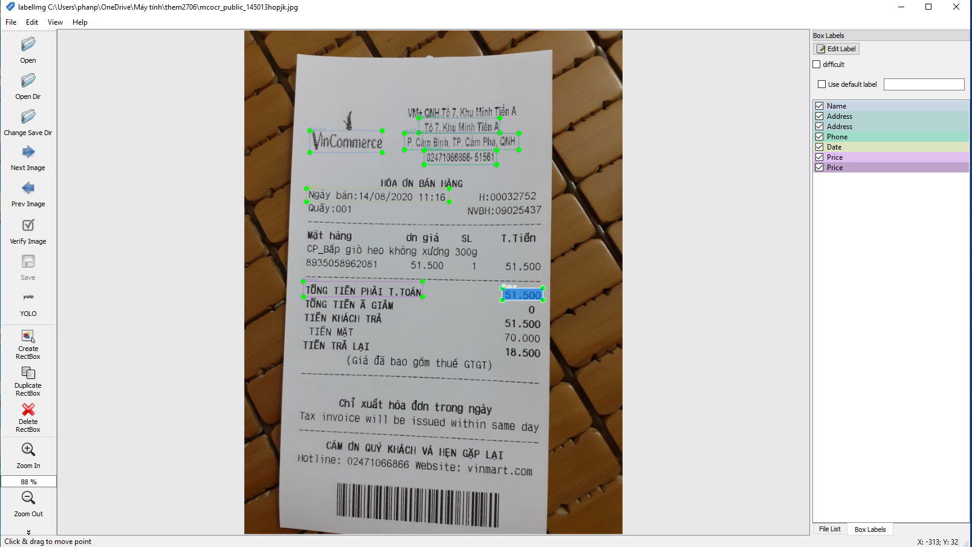

Hình 7: Giao diện LabelImg-master

### **4. Github**

**a. Github là gì?**

GitHub là một dịch vụ nổi tiếng cung cấp kho lưu trữ mã nguồn Git cho các dự án phần mềm. Github có đầy đủ những tính năng của Git, ngoài ra nó còn bổ sung những tính năng về social để các developer tương tác với nhau.

**Vài thông tin về GIT:**

* Là công cụ giúp quản lý source code tổ chức theo dạng dữ liệu phân tán.
* Giúp đồng bộ source code của team lên 1 server.
* Hỗ trợ các thao tác kiểm tra source code trong quá trình làm việc (diff, check modifications, show history, merge source, …)
* GitHub có 2 phiên bản: miễn phí và trả phí. Với phiên bản có phí thường được các doanh nghiệp sử dụng để tăng khả năng quản lý team cũng như phân quyền bảo mật dự án.
* Còn lại thì phần lớn chúng ta đều sử dụng Github với tài khoản miễn phí để lưu trữ source code.
* Github cung cấp các tính năng social networking như feeds, followers, và network graph để các developer học hỏi kinh nghiệm của nhau thông qua lịch sử commit.
* Nếu một comment để mô tả và giải thích một đoạn code. Thì với Github, commit message chính là phần mô tả hành động mà bạn thực hiện trên source code.
* Github trở thành một yếu tố có sức ảnh hưởng lớn trong cộng động nguồn mở. Cùng với Linkedin, Github được coi là một sự thay thế cho CV của bạn. Các nhà tuyển dụng cũng rất hay tham khảo Github profile để hiểu về năng lực coding của ứng viên.

Giờ đây, kỹ năng sử dụng git và Github từ chỗ ưu thích sang bắt buộc phải có đối với các ứng viên đi xin việc.

* 12 điều cực “cool” mà bạn có thể làm với Github
* 8 tips giúp tăng hiệu suất làm việc với Github
* Cấu hình SSH Key cho Github

**b. Tính năng của Github**

GitHub được coi là một mạng xã hội dành cho lập trình viên lớn nhất và dễ dùng nhất với các tính năng cốt lõi như:

* Wiki, issue, thống kê, đổi tên project, project được đặt vào namespace là user.
* Watch project: theo dõi hoạt động của project của người khác. Xem quá trình người ta phát triển phầm mềm thế nào, project phát triển ra sao.

Follow user: theo dõi hoạt động của người khác.

Có 2 cách tiếp cận GitHub: Tạo project của riêng mình Contribute cho project có sẵn: fork project có sẵn của người khác, sửa đổi, sau đó đề nghị họ cập nhật sửa đổi của mình (tạo pull request).

**c. Lịch sử của GitHub**

GitHub được viết bằng Ruby on Rails và Erlang do Tom Preston-Werner, Chris Wanstrath, và PJ Hyett phát triển trang web được đưa ra và chạy chính thức vào tháng 4 năm 2008.

Tính đến thời điểm tháng 3 năm 2018 Github đang là dịch vụ máy chủ lưu trữ các mã nguồn lập trình lớn nhất thế giới. Với hơn 25 triệu người dùng và hơn 80 triệu mã nguồn dự án, Github đã trở thành một phần không thể thiêu đối với cộng đồng phát triển mã nguồn mở và cộng đồng lập trình viên trên toàn thế giới.

**d. Lợi ích của Github đối với lập trình viên**

**Quản lý source code dễ dàng.**

Khi bạn tạo một repo, toàn bộ source code của repo đó được lưu trên GitHub. Tại đây, bạn có thể coi lại quá trình mình đã làm việc thông qua các comment sau mỗi lần commit. Và cái hay ở đây, là nhiều người có thể cùng làm một repo.

Lợi ích đầu tiên, chính là bạn biết được ai đã commit và commit cái gì. Tiếp theo, source của bạn có thể phát triển theo nhiều nhánh. Nguyên tắc làm việc với các nhánh như thế này: Bạn có thể rẽ nhiều nhánh để phát triển project. Nhưng cuối cùng, bạn phải merge lại vào nhánh MASTER để ra được project hoàn chỉnh.

Tracking sự thay đổi qua các version.

Khi có nhiều member cùng thực hiện một dự án thì khá là phức tạp để theo dõi revisons – ai thay đổi cái gì, lúc nào và mấy cái files đó được stored ở đâu. Đừng lo vì GitHub đã tính đến chuyện này giúp bạn, bằng cách luôn lưu lại những thay đổi bạn đã push lên repository. Cũng tương tự với Microsoft Word hay Google Drive, bạn có một lịch sử phiên bản để phòng trường hợp các phiên bản trước đó bị mất hay không được lưu.

**Markdown**

Markdown là một cách định dạng text trên web. Bạn có thể chỉnh sửa cách hiển thị của document, format từ như định dạng in đậm hay in nghiêng, thêm hình và tạo list những thứ bạn có thể làm với Markdown. Hầu hết, Markdown chỉ là đoạn text đơn thuần với những ký tự đặc biệt chèn vào, như # hay *. Trong GitHub thì bạn có thể sử dụng Mardown ở những nơi: Git, Comments tại Issues và Pull Requests, các file có đuôi .md hay .markdown extension.

**Github giúp chứng tỏ bạn là ai**

Chẳng thể phủ nhận những lời hay ý đẹp bạn viết trong CV là cần thiết. Nhưng Source code luôn là minh chứng tốt nhất để thể hiện bạn là developer thực thụ. Có thể nói, 1 phần GitHub “nho nhỏ” trong CV có thể đánh bóng vị trí của bạn, nổi bật hơn những ứng cử viên khác. Đối với nhà tuyển dụng, GitHub cũng giống như một chiếc máy liar-detech – phân biệt real developer với những kẻ “faker”.

Hãy đầu tư cho mình một tài khoản Github thật ấn tượng và đưa đường dẫn vào trong CV, chẳng nhà tuyển dụng nào lại dại dột mà bỏ qua bạn đâu.

Có rất nhiều công ty lớn trên thế giới xem đây là một yêu cầu trong quy trình tuyển dụng của họ. Nếu bạn có nhiều đóng góp cho cộng đồng hoặc có nhiều sản phẩm trên Github, sẽ là một lợi thế rất lớn so với các ứng viên khác. Vì bằng cách đăng tải các project của mình lên đây, bạn đã tạo cho mình một profile cá nhân vô cùng đáng tin cậy.

Vì khi nhìn vào đó, nhà tuyển dụng sẽ biết được ngay thế mạnh của bạn là gì, và khả năng coding của bạn thế nào.

**Github giúp cải thiện kỹ năng code, thậm chí là tracking bug**

Có hàng ngàn hàng vạn cách để học, học trên Github sẽ là một ý kiến không tồi trong thời đại này. Với hàng vạn open source projects, hàng trăm ngàn contributors, hàng tỉ commit mỗi ngày thì chỉ bằng việc xem. So sánh, học tập từ những thay đổi đó đã đem lại cho bạn hàng tá điều hay để cải thiện kỹ năng code của bản thân mình.

“Bug tracking” là một tính năng được GitHub tích hợp vào để đơn giản hóa quá trình “tìm và diệt bọ”. Để hiểu được quy trình thì những gì bạn cần làm là mở dashboard của từng project lên và filter các thông tin. Sau đó, các câu hỏi sẽ được hệ thống, sắp xếp theo mức độ phổ biến, thời gian update hay tương tại. Phần mềm này cũng có giao diện khá mượt nên luôn được xếp hạng cao trong cộng đồng IT dev.

**Github là một kho tài nguyên tuyệt vời**

Với chức năng Explore, bạn có thể theo dõi, tìm kiếm những open source projects theo đúng technology pattern mà bạn ưa thích. Github hỗ trợ code search không kể nó ở dưới dạng một project riêng biệt hay là website. Ngoài ra, nền tảng này cũng có SEO khá tốt nên người dùng có thể tìm kiếm bất kỳ code string nào được chia sẻ public.

**Github Action**

Trên server của Github có những workflow scripts chạy tự động. Dev có thể dùng chúng để phản hồi các events trên repositories hoặc thực hiện vài action. Ví dụ như tôi có viết một cái tiện ích nho nhỏ, Autotagger – GitHub Marketplace, sẽ tự động tạo git tafs khi mà số phiên bản của package.json thay đổi. Nhìn thì đây chỉ là hành động nhỏ nhưng sẽ có tác động rất lớn khi phải truy tìm code ngược về bản phát hành, và bớt đi một cơn “nhức đầu” cho các project maintainers đó chứ.

### **5. Postman**

**a. Postman là gì?**

Postman là một công cụ cho phép chúng ta thao tác với API, phổ biến nhất là REST. Postman hiện là một trong những công cụ phổ biến nhất được sử dụng trong thử nghiệm các API. Với Postman, ta có thể gọi Rest API mà không cần viết dòng code nào.

Postman hỗ trợ tất cả các phương thức HTTP (GET, POST, PUT, PATCH, DELETE, …). Bên cạnh đó, nó còn cho phép lưu lại lịch sử các lần request, rất tiện cho việc sử dụng lại khi cần.

**b. Tại sao sử dụng Postman?**

**Những lợi ích khi sử dụng Postman:**

* Sử dụng Collections (Bộ sưu tập) – Postman cho phép người dùng tạo bộ sưu tập cho các lệnh gọi API của họ. Mỗi bộ sưu tập có thể tạo các thư mục con và nhiều yêu cầu (request). Điều này giúp việc tổ chức các bộ thử nghiệm.
* Collaboration – Collections và environment có thể được import hoặc export giúp chia sẻ tệp dễ dàng.
* API Testing – Test trạng thái phản hồi HTTP.
* Gỡ lỗi – Bảng điều khiển Postman giúp kiểm tra dữ liệu nào đã được truy xuất giúp dễ dàng gỡ lỗi kiểm tra.

**c. Cách sử dụng Postman**

**Các chức năng cơ bản**

* Cho phép gửi HTTP Request với các method GET, POST, PUT, DELETE.
* Cho phép post dữ liệu dưới dạng form (key-value), text, json.
* Hiện kết quả trả về dạng text, hình ảnh, XML, JSON.
* Hỗ trợ authorization (Oauth1, 2).
* Cho phép thay đổi header của các request.

**Giao diện POSTMAN**

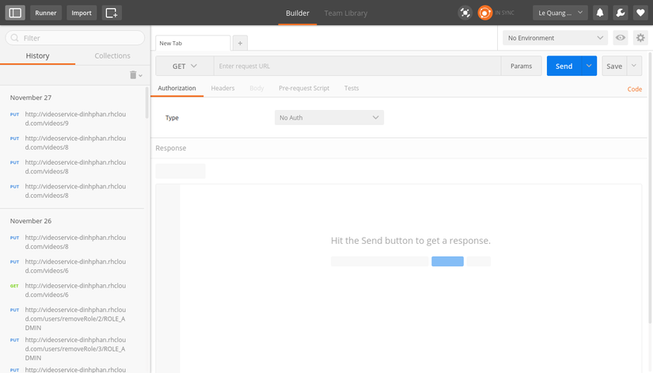

Hình 8: Giao diện Postman

Việc sử dụng Postman rất đơn giản. Bạn chỉ cần chọn method, điền URL, thêm các thông tin cho body, header trong những trường hợp cần thiết, rồi nhấn SEND. Việc của bạn là đợi và Postman sẽ cho bạn kết quả trả về nó có hình thù như thế nào.

**Các chức năng Postman là gì?**

* New – tạo request, collection hoặc enviroment mới.
* Import – import collection hoặc environment. Có các tuỳ chọn để import từ file, folder, link hoặc paste từ text thuần.
* Runner – Kiểm tra tự động hóa có thể được thực hiện thông qua Runner cả collection.
* Open New – Mở một tab mới, cửa sổ Postman hoặc cửa sổ Runner.
* My Workspace – Tạo khu vực làm việc riêng hoặc cho một nhóm.
* Invite – Cộng tác với nhiều thành viên bằng việc mời các thành viên.
* History – Các request đã thực hiện mà bạn đã thực hiện sẽ được hiển thị trong History. Giúp bạn có thể lần theo các hành động bạn đã làm.
* Collections – Tổ chức bộ thử nghiệm của bạn bằng cách tạo collection. Mỗi collection có thể có các thư mục con và nhiều yêu cầu. Request hoặc thư mục cũng có thể được trùng lặp.
* Tab Request – Hiển thị tiêu đề của requet mà bạn đang làm việc. Mặc định “Untitled Request” sẽ được hiển thị cho các request không có tiêu đề.
* HTTP Request – Click vào đây sẽ hiển thị danh sách thả xuống với các request khác nhau như GET, POST, COPY, DELETE, v.v. Trong thử nghiệm, các yêu cầu được sử dụng phổ biến nhất là GET và POST.
* Request URL – Còn được gọi là điểm cuối (endpoint), đây là nơi bạn sẽ xác định liên kết đến nơi API sẽ giao tiếp.
* Save – Nếu có thay đổi đối với request, nhấp vào Save là bắt buộc để những thay đổi mới sẽ không bị mất hoặc bị ghi đè.
* Params – Đây là nơi bạn sẽ viết các tham số cần thiết cho một request, ví dụ như các cặp key – value.
* Authorization – Để truy cập API, cần được cấp quyền. Nó có thể ở dạng tên người dùng và mật khẩu, bearer token, v.v.
* Headers – Bạn có thể thiết lập các header như nội dung kiểu JSON tùy theo cách tổ chức của bạn.
* Body – Đây là nơi chúng ta có thể tùy chỉnh chi tiết trong request thường được sử dụng trong request POST.
* Pre-request Script – Đây là các tập lệnh sẽ được thực thi trước request. Thông thường, script tiền request (pre-request) cho cài đặt môi trường được sử dụng để đảm bảo các kiểm tra sẽ được chạy trong môi trường chính xác.
* Tests – Đây là các script được thực thi khi request. Điều quan trọng là phải có các thử nghiệm như thiết lập các điểm checkpoint để kiểm tra trạng thái là ok, dữ liêu nhận được có như mong đợi không và các thử nghiệm khác.

## **CHƯƠNG II: CÔNG NGHỆ SỬ DỤNG**

### **1. Ngôn ngữ sử dụng**

**a. Ngôn ngữ python 3**



Hình 9: Logo Python

Python là một ngôn ngữ lập trình tuyệt vời. Không chỉ gây thích thú với việc dễ học, dễ tiếp cận với người mới mà nó còn có một hệ thống cú pháp vô cùng đơn giản và dễ nhớ. Nhưng đừng vì vậy mà bạn lầm tưởng rằng Python là thứ ngôn ngữ chỉ dùng để “học cho biết”, các ứng dụng cũng như sản phẩm từ những công ty như Google, Mozilla, Cisco, Microsoft hay Instagram đều được viết bằng Python.

Ngoài ra, sự bùng nổ của kỷ nguyên số về các lĩnh vực như Trí Tuệ Nhân Tạo ( Artificial Intelligence ) và Dữ Liệu Lớn ( Big Data) đã góp phần gia tăng không nhỏ nhu cầu sử dụng Python trong những năm gần đây và còn tiến xa hơn nữa trong tương lai.

Các đặc trưng của ngôn ngữ lập trình Python

Đặc trưng của ngôn ngữ lập trình là yếu tố được quan tâm khi chúng ta tìm hiểu về nó. Python là một ngôn ngữ cấp cao, có quá trình phát triển dài và sau đây là một số đặc trưng nổi bật của nó:

* Tính phổ Biến
* Dễ học
* Không tính phí và mã nguồn mở
* Ngôn ngữ hướng đối tượng
* Hỗ trợ lập trình giao diện người dùng
* Ngôn ngữ thông dịch
* Dễ dàng mở rộng
* Ngôn ngữ không cần định nghĩa kiểu dữ liệu
* Các lĩnh vực sử dụng ngôn ngữ lập trình Python
* Games và Đồ Họa 3D (Games and 3D Graphics)
* Phục vụ cho khoa học và tính toán (Scientific and numeric)
* Ứng dụng giao diện người dùng (Desktop GUIs)
* Sử dụng trong lĩnh vực Trí tuệ nhân tạo (Artificial Intelligence)

**b. HTML5 và CSS3**

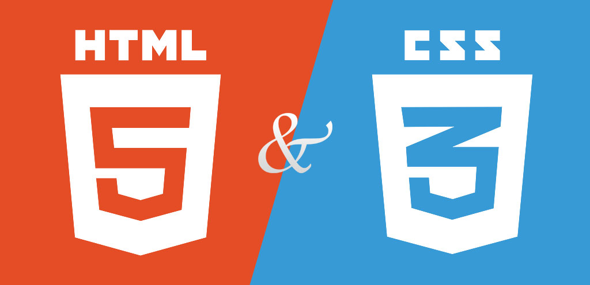

Hình 10: HTML và CSS

**HTML**

* HTML là viết tắt của HyperText Markup Language (ngôn ngữ đánh dấu siêu văn bản) dùng mô tả cấu trúc của các trang Web và tạo ra các loại tài liệu có thể xem được trong trình duyệt.
* HTML là một tiêu chuẩn quốc tế có các thông số kỹ thuật được duy trì bởi World Wide Web Consortium.

**CSS**

* CSS (viết tắt của Cascading Style Sheets) là một ngôn ngữ định dạng được sử dụng để mô tả trình bày các trang Web, bao gồm màu sắc, cách bố trí và phông chữ. Nó cho phép hiển thị nội dung tương thích trên các loại thiết bị có kích thước màn hình khác nhau, chẳng hạn như màn hình lớn, màn hình nhỏ, hoặc máy in.
* CSS là độc lập với HTML và có thể được sử dụng với bất kỳ ngôn ngữ đánh dấu nào xây dựng dựa trên XML. CSS tuân theo chuẩn chung do W3C quy định.

**c. Javascript**

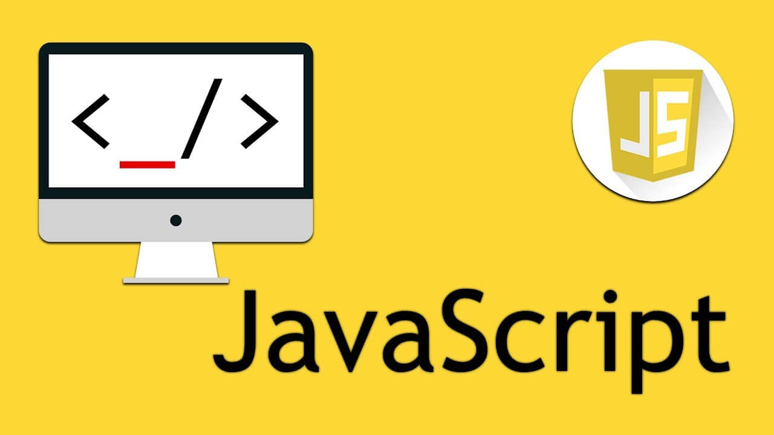

Hình 10: Javascrip

JS (viết tắt của Javascript) là một nền tảng (cross-platform), ngôn ngữ kịch bản hướng đối tượng (object-oriented). Nó là một ngôn ngữ nhỏ và nhẹ. Chạy trong môi trường máy chủ lưu trữ (ví dụ: trình duyệt web), JavaScript có thể được kết nối với các đối tượng của môi trường để cung cấp kiểm soát chương trình đối với chúng.

JavaScript cho phép bạn thực hiện những điều phức tạp trên các trang web như bản đồ tương tác...

"Hiện nay" Javascript có để sử dụng để lập trình cả phía client lần server.

### **2. Framework**

**a. Flask**



Hình 11: Flask

Flask là một framework web của Python, còn được coi là một microframework bởi nó không yêu cầu các công cụ hoặc thư viện cụ thể. Được phát triển bởi Armin Ronacher, người dẫn đầu một nhóm những người đam mê Python quốc tế có tên là Poocco. Flask phát triển dựa trên bộ công cụ Werkzeug WSGI và công cụ mẫu Jinja2. Cả hai đều là các dự án của Pocco.

**ỨNG DỤNG CỦA FLASK**

* Flask cung cấp cho bạn tất cả các công cụ, thư viện và công nghệ cho phép bạn xây dựng một ứng dụng web. Ứng dụng web này có thể là blog, wiki hay một ứng dụng lịch dựa trên web hoặc một web thương mại. Như đã nói, Flask là một microframework bởi nó không yêu cầu các công cụ hoặc thư viện cụ thể, điều này mang đến cả ưu điểm và khuyết điểm cho người sử dụng. Ưu điểm của Flask là Framework nhẹ, ít phụ thuộc vào các cập nhật và dễ tìm kiếm các lỗi bảo mật. Nhược điểm là đôi khi bạn phải tự thêm các danh sách phụ thuộc bằng việc thêm các plugin. Trong Flask, các phụ phuộc đó là Werkzeug WSGI và Jinja2.

**WSGI**

* Web Server Gateway Interface (Giao diện cổng vào máy chủ Web) được sử dụng như một tiêu chuẩn để phát triển ứng dụng web Python. WSGI mang đặc điểm kỹ thuật giao diện chung giữa máy chủ web và ứng dụng web.

**Werkzeug**

* Là một bộ công cụ WSGI thực hiện các yêu cầu, phản hồi đối tượng, và các chức năng tiện ích . Điều này cho phép xây dựng một web framework trên đó. Flask sử dụng Werkzeug làm một trong những cơ sở xây dựng web của nó.

**Jinja2**

* Là một công cụ mẫu phổ biến cho Python. Một hệ thống mẫu web kết hợp một mẫu với một nguồn dữ liệu cụ thể để hiển thị một trang web động
* Flask là một trong những web framework Python hiện đại, phổ biến nhất với nhiều cập nhập. LTV có thể dễ dàng mở rộng các chức năng của Flask Framework cho các ứng dụng phức tạp. Bài viết trên đã giới thiệu flask là gì và một số ứng dụng và các lý do LTV nên lựa chọn Flask để phát triển chương trình của mình khi lập trình. LTV có thể chọn sử dụng Flask để phát triển các ứng dụng mình cần.

**b. NodeJS**

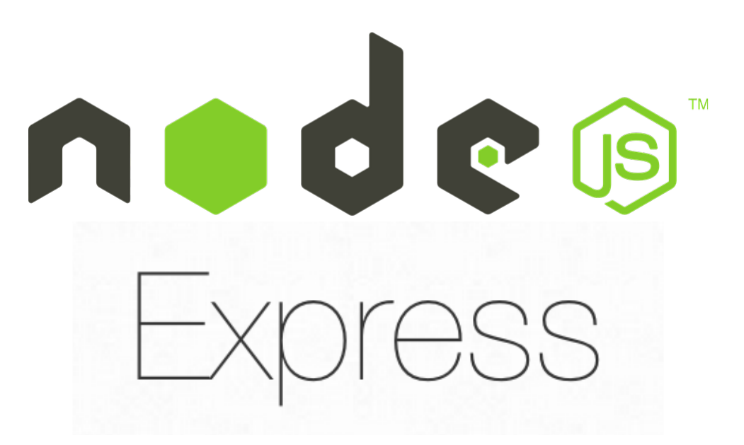

Hình 12: NodeJS

NodeJS là một nền tảng được xây dựng trên V8 JavaScript Engine – trình thông dịch thực thi mã JavaScript, giúp xây dựng các ứng dụng web một cách đơn giản và dễ dàng mở rộng.

NodeJS được phát triển bởi Ryan Dahl vào năm 2009 và có thể chạy trên nhiều hệ điều hành khác nhau: OS X, Microsoft Windows, Linux.

**c. Boostrap**

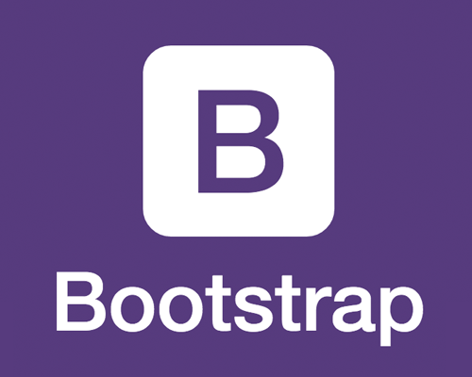

Hình 13: Bootstrap

Bootstrap là một framework bao gồm các HTML, CSS và JavaScript template dùng để phát triển website chuẩn responsive.

Bootstrap cho phép quá trình thiết kế website diễn ra nhanh chóng và dễ dàng hơn dựa trên những thành tố cơ bản sẵn có như typography, forms, buttons, tables, grids, navigation, image carousels… Cùng Mắt Bão tìm hiểu tính năng và lợi ích mang lại cho lập trình viên của Bootstrap là gì nhé!

Bootstrap là một bộ sưu tập miễn phí của các mã nguồn mở và công cụ dùng để tạo ra một mẫu webiste hoàn chỉnh. Với các thuộc tính về giao diện được quy định sẵn như kích thước, màu sắc, độ cao, độ rộng…, các designer có thể sáng tạo nhiều sản phẩm mới mẻ nhưng vẫn tiết kiệm thời gian khi làm việc với framework này trong quá trình thiết kế giao diện website.

## **CHƯƠNG III. PHƯƠNG PHÁP NGHIÊN CỨU**

Ở chương này tôi sẽ đưa ra một số khái niệm quan trọng góp phần củng cố những kiến thức để phục vụ cho quá trình tìm hiểu luận văn.

### **1. Deep Learning**

Trước hết, để hiểu về Deep Learning, hãy nhìn lại một số khái niệm cơ bản về trí tuệ nhân tạo. Trí tuệ nhân tạo có thể được hiểu đơn giản là được cấu thành từ các lớp xếp chồng lên nhau, trong đó mạng thần kinh nhân tạo nằm ở dưới đáy, Machine Learning nằm ở tầng tiếp theo và Deep Learning nằm ở tầng trên cùng.

Deep Learning là một kỹ thuật trong Machine Learning, liên quan đến các thuật toán lấy cảm hứng từ cấu trúc và hoạt động của bộ não động vật gọi là Mạng thần kinh nhân tạo (artificial neural networks).

Mạng thần kinh nhân tạo là một hệ thống các chương trình và cấu trúc dữ liệu mô phỏng cách vận hành của não người. Còn Machine learning là chương trình chạy trên một mạng thần kinh nhân tạo, có khả năng huấn luyện máy tính “học” từ một lượng lớn dữ liệu được cung cấp để giải quyết những vấn đề cụ thể.

Ý tưởng về mạng thần kinh nhân tạo xuất hiện từ rất sớm, những năm 50 thế kỷ trước. Nhưng việc tạo ra những mạng nơ-ron hoạt động hiệu quả là không hề dễ dàng, nhìn chung, mạng nơ-ron sẽ cho kết quả tốt hơn khi:

* Nhiều dữ liệu đầu vào hơn
* Mạng lớn hơn
* Khả năng tính toán của máy tính tốt hơn

Khả năng tính toán của máy tính ngày càng mạnh mẽ hay việc sử dụng các thuật toán tối ưu hơn trong Deep Learning đã góp phần vào thành công của Deep Learning như ngày nay. Bên cạnh đó là nguồn dữ liệu khổng lồ mà chúng ta có thể thu thập được dựa vào sự bùng nổ internet. Facebook có thể dễ dàng có được các bức ảnh chụp khuôn mặt của bạn từ đó tạo nên hệ thống tự động tag ảnh, hay Google biết mỗi ngày bạn tìm kiếm thứ gì, xem gì trên youtube, từ đó gợi ý cho bạn các quảng cáo hay video thú vị… Mà Deep Learning lại chính là “con quái vật” lớn lên từ những núi dữ liệu, khi chúng ta có rất nhiều dữ liệu thì Deep Learning có hiệu quả hơn hẳn các thuật toán khác.

Deep learning có 2 mô hình lớn là Convolutional Neural Network (CNN) cho bài toán có input là ảnh và Recurrent neural network (RNN) cho bài toán dữ liệu dạng chuỗi (sequence).

### **2. Convolutional Neural Network**

**CNNs** là một trong những thuật toán Deep learning cho kết quả tốt nhất hiện nay trong hầu hết các bài toán về thị giác máy như phân lớp, nhận dạng, … Về cơ bản CNNs là một kiểu mạng ANNs truyền thẳng, trong đó kiến trúc chính gồm nhiều thành phần được ghép nối với nhau theo cấu trúc nhiều tầng đó là : Convolution, Pooling, ReLU và Fully connected

**Tích chập (Convolution)**

Convolution là một cửa sổ trượt (Sliding Windows) trên một ma trận như mô tả hình dưới:

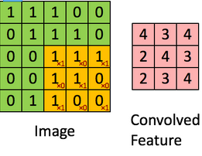

Hình 14: Ma trận mô tả cửa sổ trượt

Các convolutional layer có các parameter(kernel) đã được học để tự điều chỉnh lấy ra những thông tin chính xác nhất mà không cần chọn các feature. Trong hình ảnh ví dụ trên, ma trận bên trái là một hình ảnh trắng đen được số hóa. Ma trận có kích thước 5x5 và mỗi điểm ảnh có giá trị 1 hoặc 0 là giao điểm của dòng và cột. Convolution hay tích chập là nhân từng phần tử trong ma trận 3. Sliding Window hay còn gọi là kernel, filter hoặc feature detect là một ma trận có kích thước nhỏ như trong ví dụ trên là 3x3. Convolution hay tích chập là nhân từng phần tử bên trong ma trận 3x3 với ma trận bên trái. Kết quả được một ma trận gọi là Convoled feature được sinh ra từ việc nhận ma trận Filter với ma trận ảnh 5x5 bên trái.

### **3. Pooling**

Pooling là một cách lấy những hình ảnh lớn và làm co chúng lại trong khi vẫn giữ các thông tin quan trọng nhất trong đó. Pooling chỉ dùng kiến thức toán của lớp hai. Nó bao gồm việc duyệt bước một ô vuông cửa sổ nhỏ dọc trên một hình ảnh và lấy giá trị lớn nhất từ cửa sổ ở mỗi bước. Trong thực tế, một cửa sổ có cạnh 2 hoặc 3 điểm ảnh và duyệt bước mỗi 2 điểm ảnh là được.

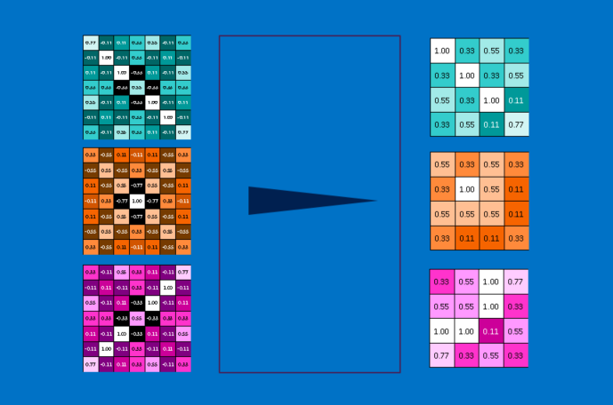

Hình 15: Mô tả pooling

Sau khi pooling, một hình ảnh sẽ có khoảng một phần tư số điểm ảnh so với lúc bắt đầu. Vì nó giữ các giá trị lớn nhất từ mỗi cửa sổ, nó sẽ bảo toàn tính khớp của mỗi feature bên trong cửa sổ. Nghĩa là nó không quan tâm quá nhiều về vị trí chính xác nơi feature khớp, miễn là nó khớp ở chỗ nào đó trong cửa sổ. Kết quả là CNNs có thể tìm xem liệu một feature có nằm trong hình ảnh mà không cần lo nó nằm ở đâu. Điều này giúp giải quyết vấn đề của máy tính là quá trực nghĩa.

Một layer pooling là hoạt động thực hiện pooling trên một hình ảnh hoặc một tập các hình ảnh. Đầu ra sẽ có cùng số lượng hình ảnh, nhưng mỗi cái sẽ có điểm ảnh ít hơn. Điều này cũng rất hữu ích trong việc quản lý tải trọng tính toán. Hạ một tấm ảnh 8 megapixel xuống còn 2 megapixel sẽ giúp mọi xử lý tải về trở nên dễ dàng.

### **4. Rectified Linear Units (tinh chỉnh các đơn vị tuyến tính)**

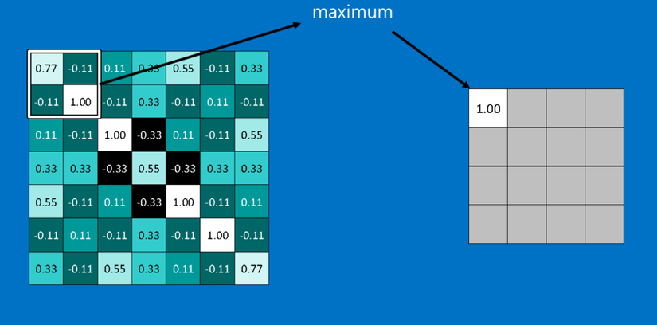

Hình 16: Rectified Linear Unit

Đóng vai trò nhỏ nhưng quan trọng trong quá trình này là Rectified Linear Unit hoặc ReLU. Toán của cái này cũng rất đơn giản -- bất cứ nơi nào có số âm, hoán đổi nó với 0. Điều này giúp CNN giữ vững sự tin cậy toán học bằng cách giữ các giá trị đã được học khỏi bị mắc kẹt gần 0 hoặc bị thổi bay về vô tận. Đó là thứ dầu mỡ bôi trơn CNNs- không hấp dẫn mấy, nhưng nếu không có nó, chúng sẽ không đi xa hơn được.

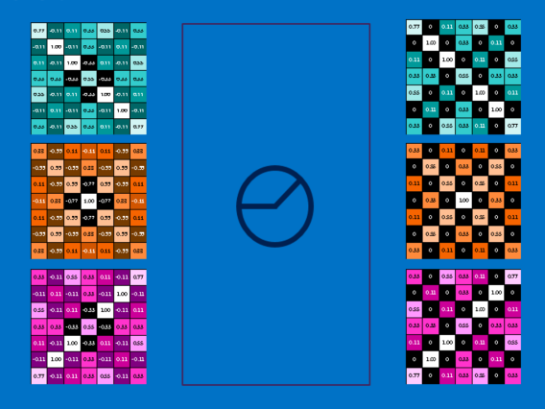

Hình 17: ReLU

Đầu ra của một layer ReLU có kích thước giống với đầu vào, chỉ là tất cả các giá trị âm được loại bỏ.

### **5. Các layer được kết nối đầy đủ (Fully connected layers)**

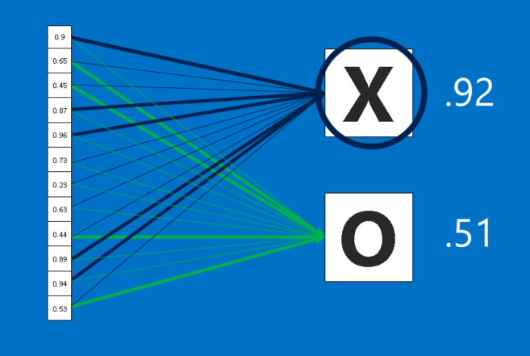

Hình 18: Fully connected layers

Các CNN còn có một thứ vũ khí nữa. Các layer được kết nối đầy đủ lấy các hình ảnh đã lọc ở cấp cao và chuyển chúng thành các phiếu bầu (vote). Trường hợp của chúng ta, chỉ phải quyết định giữa hai loại, X và O. Các layer được kết nối đầy đủ là một khối chính của mạng nơ-ron truyền thống. Thay vì coi đầu vào như một mảng hai chiều, chúng được coi như một list đơn và tất cả đều được xử lý giống nhau. Mỗi giá trị bỏ phiếu riêng bầu cho hình ảnh hiện tại là X hay O. Tuy nhiên, quá trình này không hoàn toàn dân chủ. Một số giá trị cho biết hình ảnh là một X tốt hơn nhiều so với những giá trị khác, và một số lại đặc biệt tốt khi cho biết hình ảnh là một O. Chúng có giá trị bỏ phiếu lớn hơn so với những cái khác. Chúng được thể hiện như trọng số (weight), hoặc là mức độ kết nối, giữa mỗi giá trị (trong list) và mỗi loại (X hay O).

Khi một hình ảnh mới được đưa vào CNN, nó sẽ thấm qua các lớp thấp hơn cho đến khi cuối cùng nó đạt đến các layer được kết nối đầy đủ. Sau đó, một cuộc bầu chọn được tổ chức. Câu trả lời có nhiều phiếu nhất sẽ thắng và được tuyên bố là thuộc loại nào (X hay O).

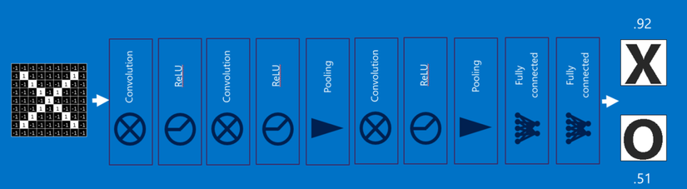

Hình 19: Fully connected layers XO

Các layer được kết nối đầy đủ, giống như các layer khác, có thể được xếp chồng lên nhau vì đầu ra của chúng (một list các vote) trông giống với đầu vào (một list các giá trị). Trong thực tế, một vài các layer được kết nối đầy đủ thường được xếp chồng lên cùng với nhau, với mỗi layer trung gian bỏ phiếu cho các loại "ẩn". Mỗi layer bổ sung sẽ cho phép mạng học các tổ hợp tinh vi hơn của các feature và sẽ giúp nó đưa ra quyết định tốt hơn.

Ưu điểm của mạng CNNs:

* Khắc phục các nhược điểm của ANNs do các mạng lưới đào tạo ngày càng phức tạp.
* Giảm thiểu được kích thước ảnh đầu vào mà vẫn giữ nguyên, cải thiện hiệu suất làm việc của model.
* Ít tốn tài nguyên, hiệu suất cao, thích hợp xử lý ảnh có kích thước lớn.

## **3. Recurrent neural network**

Để có thể hiểu rõ về RNN, trước tiên chúng ta cùng xem mô hình Neural Network dưới đây:

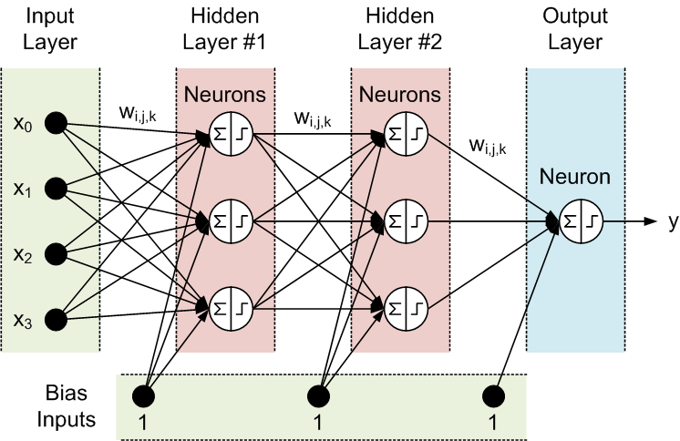

Hình 20: Mô hình Neural Network

Như đã biết thì Neural Network bao gồm 3 phần chính là Input layer, Hidden layer và Output layer, ta có thể thấy là đầu vào và đầu ra của mạng neuron này là độc lập với nhau. Như vậy mô hình này không phù hợp với những bài toán dạng chuỗi như mô tả, hoàn thành câu,vì những dự đoán tiếp theo như từ tiếp theo phụ thuộc vào vị trí của nó trong câu và những từ đằng trước nó.

Và như vậy RNN ra đời với ý tưởng chính là sử dụng một bộ nhớ để lưu lại thông tin từ từ những bước tính toán xử lý trước để dựa vào nó có thể đưa ra dự đoán chính xác nhất cho bước dự đoán hiện tại.

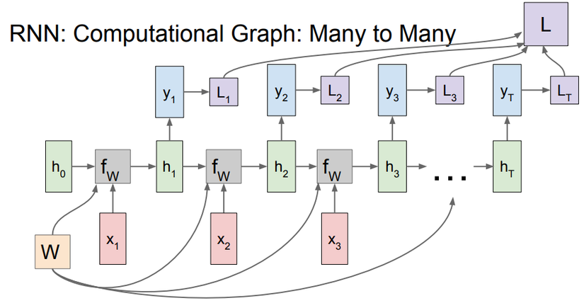

Hình 21: Mô hình Many to Many

Ngoài mô hình Many to Many như ta thấy ở trên thì RNN còn rất nhiều dạng khác như sau:

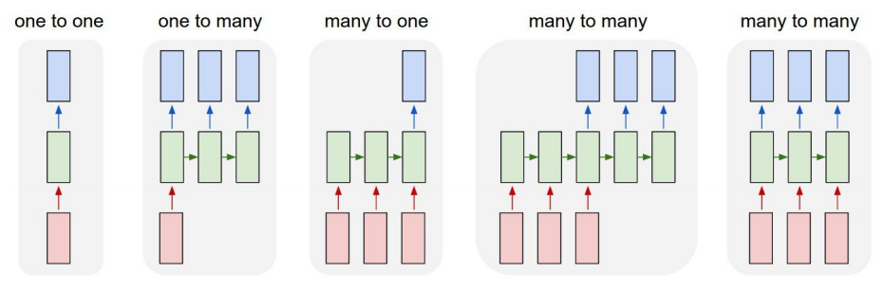

Hình 21: Các mô hình RNN khác

One to one: mẫu bài toán cho Neural Network (NN) và Convolutional Neural Network (CNN), 1 input và 1 output, ví dụ với CNN input là ảnh và output là ảnh được segment.

One to many: bài toán có 1 input nhưng nhiều output, bài toán mô tả cho ảnh, input là 1 ảnh nhưng output là nhiều chữ mô tả cho ảnh đấy, dưới dạng một câu.

Many to one: bài toán có nhiều input nhưng chỉ có 1 output, ví dụ bài toán phân loại hành động trong video, input là nhiều ảnh (frame) tách ra từ video, ouptut là hành động trong video.

Many to many: bài toán có nhiều input và nhiều output, ví dụ bài toán dịch từ tiếng anh sang tiếng việt, input là 1 câu gồm nhiều chữ: "I love Vietnam" và output cũng là 1 câu gồm nhiều chữ "Tôi yêu Việt Nam".

Để hiểu hơn về mô hình RNN ta lấy một ví dụ sau: Cho tập input x = [h,e,l,o], sử dụng mô hình RNN để tạo ra một từ có nghĩa. Ta sẽ encode các chữ cái dưới dạng [one hot encoding](https://hackernoon.com/what-is-one-hot-encoding-why-and-when-do-you-have-to-use-it-e3c6186d008f).

Và kết quả như sau:

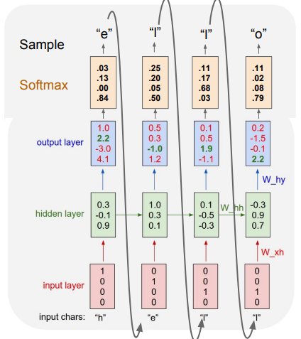

Hình 22: One Hot Encoding

Ta thấy kí tự bắt đầu là "h" từ đó ta tìm ra chữ cái tiếp theo có xác suất lớn nhất là "e" và "e" tiếp tục trở thành input vào của cụm tiếp theo,... cứ như vậy cho đến khi tạo thành một từ có nghĩa, trong trường hợp này là từ "hello".

RNN được ứng dụng và thành công ở rất nhiều bài toán, đặc biệt là ở lĩnh vực NLP(xử lý ngôn ngữ tự nhiên). Trên lý thuyết thì đúng là RNN có khả năng nhớ được những tính toán (thông tin) ở trước nó, nhưng mô hình RNN truyền thống không thể nhớ được những bước ở xa do bị mất mát đạo nên những thành công của mô hình này chủ yếu đến từ một mô hình cải tiến khác là LSTM (Long Short-Term Memory). LSTM về cơ bản cũng giống với RNN truyền thống ngoài việc thêm các cổng tính toán ở hidden layer để quyết định giữ lại các thông tin nào.

## **4.Long Short-Term Memory(phần này nằm trong RNN)**

Mạng bộ nhớ dài-ngắn (Long Short Term Memory networks), thường được gọi là LSTM - là một dạng đặc biệt của RNN, nó có khả năng học được các phụ thuộc xa. LSTM được giới thiệu bởi [Hochreiter & Schmidhuber (1997)](http://deeplearning.cs.cmu.edu/pdfs/Hochreiter97_lstm.pdf), và sau đó đã được cải tiến và phổ biến bởi rất nhiều người trong ngành. Chúng hoạt động cực kì hiệu quả trên nhiều bài toán khác nhau nên dần đã trở nên phổ biến như hiện nay.

LSTM được thiết kế để tránh được vấn đề phụ thuộc xa (long-term dependency). Việc nhớ thông tin trong suốt thời gian dài là đặc tính mặc định của chúng, chứ ta không cần phải huấn luyện nó để có thể nhớ được. Tức là ngay nội tại của nó đã có thể ghi nhớ được mà không cần bất kì can thiệp nào.

Mọi mạng hồi quy đều có dạng là một chuỗi các mô-đun lặp đi lặp lại của mạng nơ-ron. Với mạng RNN chuẩn, các mô-dun này có cấu trúc rất đơn giản, thường là một tầng tanh.

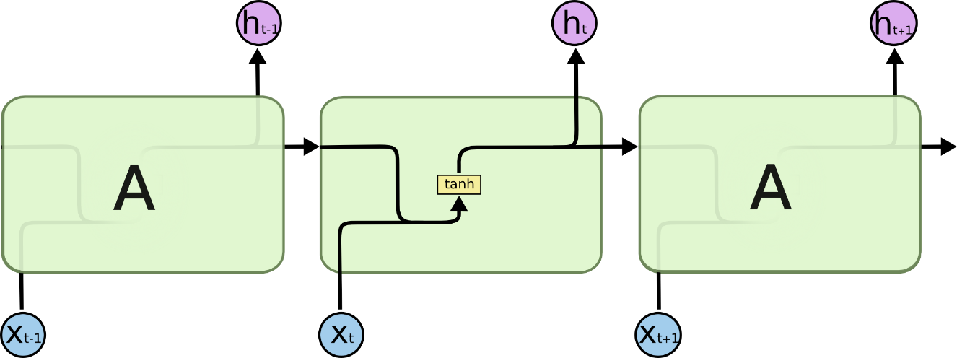

Hình 23:Mô-đun lặp lại trong RNN tiêu chuẩn chứa một lớp.

LSTM cũng có kiến trúc dạng chuỗi như vậy, nhưng các mô-đun trong nó có cấu trúc khác với mạng RNN chuẩn. Thay vì chỉ có một tầng mạng nơ-ron, chúng có tới 4 tầng tương tác với nhau một cách rất đặc biệt.

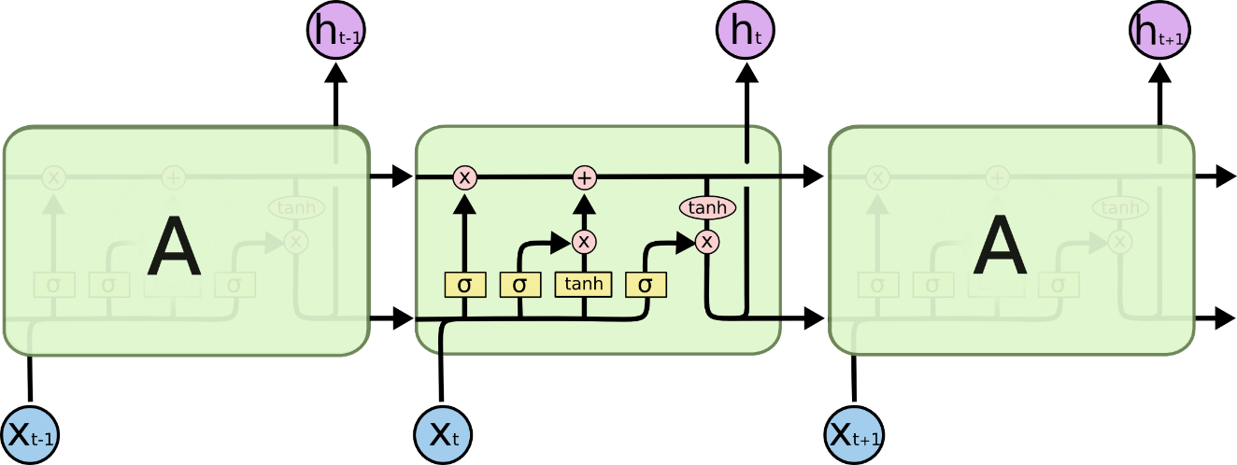

Hình 24: Mô-đun lặp lại trong LSTM chứa bốn lớp tương tác.

Ở sơ đồ trên, mỗi một đường mang một véc-tơ từ đầu ra của một nút tới đầu vào của một nút khác. Các hình trong màu hồng biểu diễn các phép toán như phép cộng véc-tơ chẳng hạn, còn các ô màu vàng được sử dụng để học trong các từng mạng nơ-ron. Các đường hợp nhau kí hiệu việc kết hợp, còn các đường rẽ nhánh ám chỉ nội dung của nó được sao chép và chuyển tới các nơi khác nhau.

Chìa khóa của LSTM là trạng thái tế bào (cell state) - chính đường chạy thông ngang phía trên của sơ đồ hình vẽ.

Trạng thái tế bào là một dạng giống như băng truyền. Nó chạy xuyên suốt tất cả các mắt xích (các nút mạng) và chỉ tương tác tuyến tính đôi chút. Vì vậy mà các thông tin có thể dễ dàng truyền đi thông suốt mà không sợ bị thay đổi.

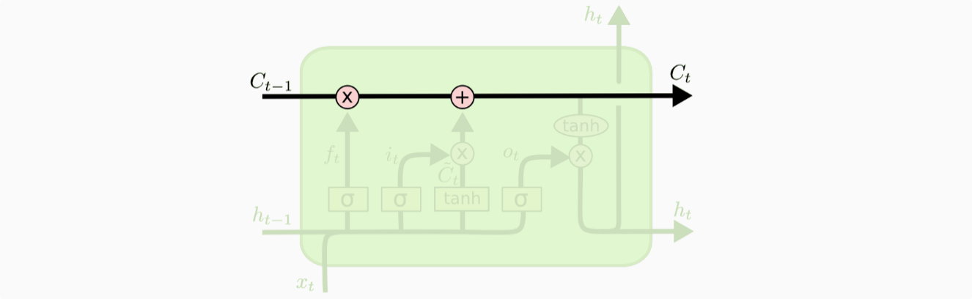

Hình 25: Trạng thái tế bào (cell state) dạng băng truyền của LSTM

LSTM có khả năng bỏ đi hoặc thêm vào các thông tin cần thiết cho trạng thái tế báo, chúng được điều chỉnh cẩn thận bởi các nhóm được gọi là cổng (gate).

Các cổng là nơi sàng lọc thông tin đi qua nó, chúng được kết hợp bởi một tầng mạng sigmoid và một phép nhân.



Hình 26: cổng (gate)

Tầng sigmoid sẽ cho đầu ra là một số trong khoản [0, 1][0,1], mô tả có bao nhiêu thông tin có thể được thông qua. Khi đầu ra là 0 thì có nghĩa là không cho thông tin nào qua cả, còn khi là 1 thì có nghĩa là cho tất cả các thông tin đi qua nó.

Một LSTM gồm có 3 cổng như vậy để duy trì và điều hành trạng thái của tế bào.

LSTM là một bước lớn trong việc sử dụng RNN. Ý tưởng của nó giúp cho tất cả các bước của RNN có thể truy vấn được thông tin từ một tập thông tin lớn hơn. Sử dụng RNN để tạo mô tả cho một bức ảnh, nó có thể lấy một phần ảnh để dự đoán mô tả từ tất cả các từ đầu vào.

## **CHƯƠNG IV. THỰC NGHIỆM VÀ ĐÁNH GIÁ**

## **1. Mô tả bài toán**

Đầu vào: Hóa đơn bán hàng (dạng ảnh).

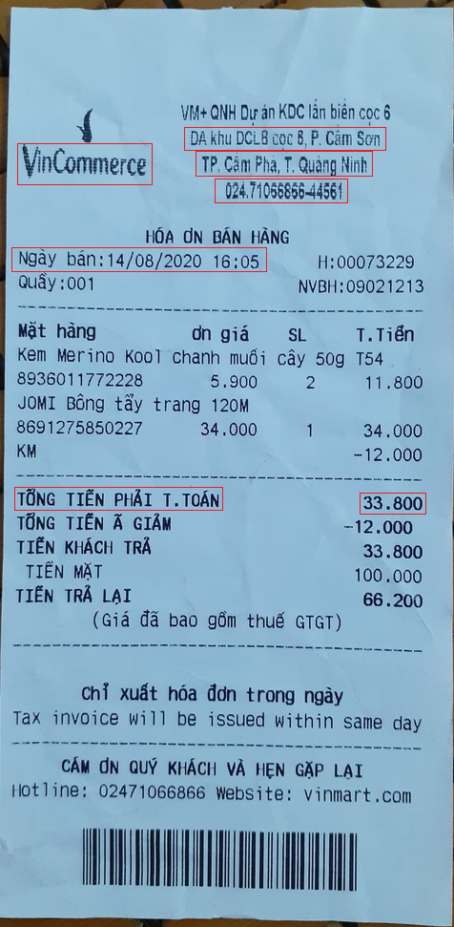

Name

Address

Phone

Date

Price

Hình 27: Đầu vào của mô hình

Đầu ra: Thông tin của hóa đơn (dạng Text).

* Name: “VinComerce”
* Address: “DA khu DCLB cọc 8, Cầm Sơn”, “TP.Cẩm Phả, T.Quảng Ninh”
* Phone: “02471066866-44561”
* Date: “Ngày bán: 14/08/2020 16:05”
* Price: “TỔNG TIỀN PHẢI T.TOÁN”, “33.800”

## **2. Một số thư viện quan trọng**

## **3. Thu thập và hiểu dữ liệu**

Thu thập dữ liệu từ Internet, thu thập dữ liệu từ các cửa hàng tiện lợi, quán ăn, siêu thị

Thu thập từ cuộc thi RIVF2021 MC-OCR trên Internet.

## **4. Tiền xử lý dữ liệu**

Label nhận diện hóa đơn trong bức hình đầu vào

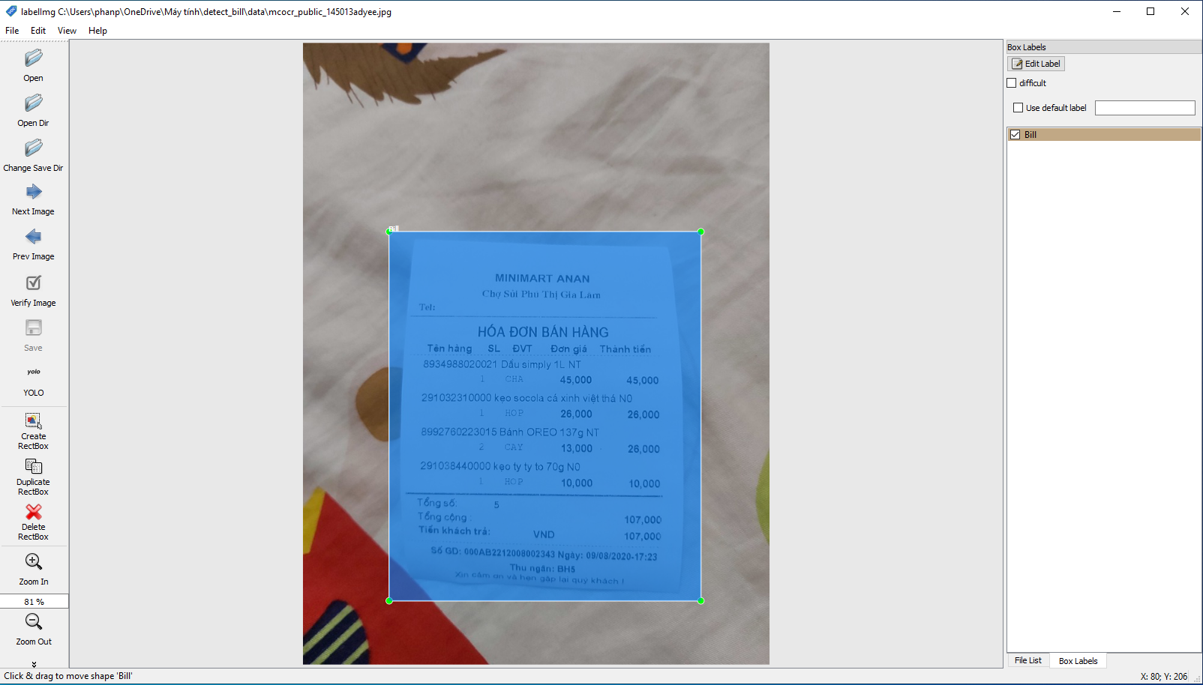

Hình 28: Label dữ liệu

Label nhận diện thông tin trong hóa đơn, cắt gần sát hóa đơn (bỏ các vật thể không cần thiết), xoay hóa đơn cho thẳng để dễ dàng nhận diện được các dòng thông tin

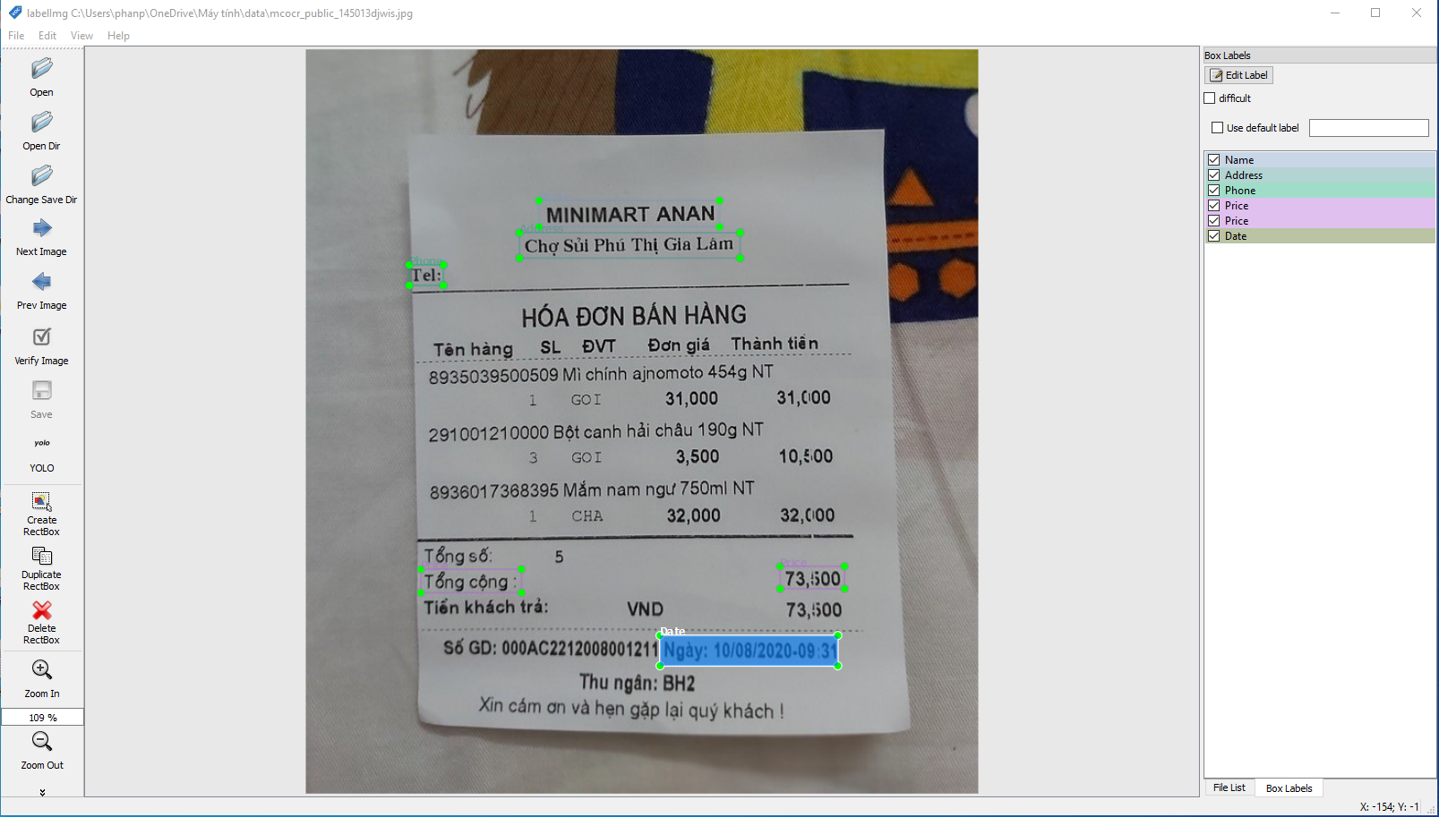

Hình 29: Label dữ liệu

Từ dữ liệu có từ label nhận diện thông tin (ảnh, các bouding box), cắt hình các thông tin, sau đó label văn bản

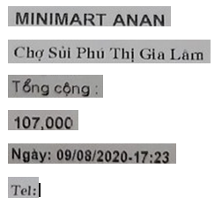

Hình 30: Label dữ liệu

## **5. Nghiên cứu mô hình**

**a. YOLOv4**

Cấu trúc của YOLOv4 được chia làm 3 phần:

* Backbone (xương sống)
* Neck (cổ)
* Head (đầu):
  + Dense prediction (dự đoán dày đặc)
  + Spare prediction (dự đoán thưa thớt)

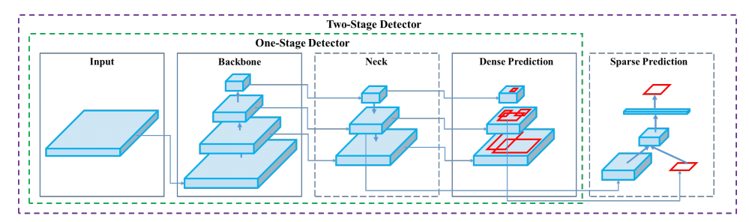

Hình 31: Cấu trúc YOLOv4

* Backbone:
  + Ở đây, sử dụng cấu trúc CSPDarknet53 được cấu tạo từ CSP và Darknet53 với ưu điểm độ chính xác cao trong nhiệm vụ phát hiện đối tượng (object detection), tuy nhiên độ chính xác trong nhiệm vụ phân lớp (classification) thì hiệu quả không quá tốt. Để cải thiện hạn chế đó, mô hình đã sử dụng hàm kích hoạt (activation) Mish và một vài kỹ thuật khác ở phần yolo phía dưới.
  + CSP (Cross-Stage-Partial connections) có nhiệm vụ chia đầu vào của khối thành 2 phần, một phần đi qua khối tích chập và phần còn lại thì không (đi thẳng tới khối cuối), sau đó 2 khối này được nối lại (concat) và đưa vào khối tiếp theo.

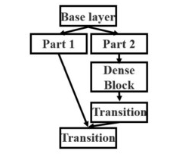

Hình 32: CSP

* + Ý tưởng của nó được phục vụ cho việc giảm lượng tính toán trong Dense Block và cải thiện việc học.
  + Darknet-53 là một mạng CNN (gồm 53 lớp chập) để trích xuất đặc trưng của một bức ảnh đầu vào

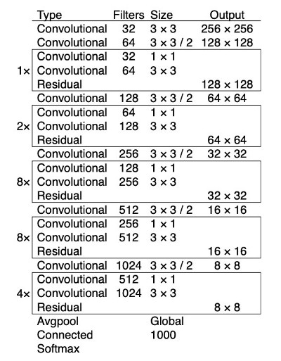

Hình 33: Darknet-53

* Neck:
  + Nhiệm vụ của phần này là tổng hợp đặc trưng đã học được từ quá trình trích xuất đặc trưng ở phần Backbone. Với mỗi lần phát hiện (detect) với các ảnh có kích thước khác nhau nên tác giả đã thêm các luồng đi từ dưới lên và từ trên xuống cùng nhau hoặc được nối với nhau để đưa vào phần Head để lượng thông tin được phong phú.
  + Ở phần này nhóm chọn kiến trúc SPP gồm các lớp convolution và max pool (với nhiều kernel kích thước khác nhau), cuối cùng là nối các ma trận lại thành ma trận đầu ra, thay vì chia các ma trận.

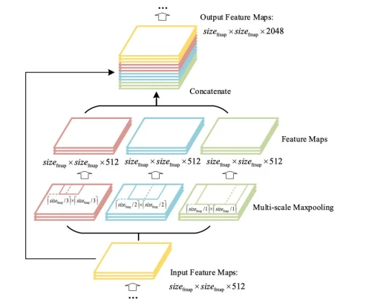

Hình 34: Cấu trúc SPP

* Head: (Dense prediction – Ở phần thực nghiệm sử dụng phương pháp này)
  + Với mỗi ô lưới sẽ có 9 anchor box (các bouding box được tạo sẵn) có kích thước:
    - Ô lưới 13x13: (116x90), (156x198), (373x326)
    - Ô lưới 26x26: (30x61), (62x45), (59x119)
    - Ô lưới 52x52: (10x13), (16x30), (33x23)
  + Trong quá trình học sẽ kết hợp với thuật toán gom cụm (K-mean cluster). Tính ra sai xót giữa ground truth (box mà mình đã gán nhãn) và anchor box từ đó cập nhật lại các giá trị của anchor box (x, y, w, h) sao cho bắt được vật thể tốt nhất.
  + Vậy kết quả sẽ trả về (13x13 + 26x26 + 52x52)x3 = 10647 boudingbox (x, y, w, h; C) đối với 1 đối tượng. Với x, y là tọa độ của box, w là chiều rộng, h là chiều cao, C là vector phân phối xác suất vật thể thuộc lớp nào. Nhưng chỉ cần dùng 1 box tốt nhất để lấy ra được vật thể để dùng cho các mục đích phía sau. Ở đây sử dụng thuật toán **NMS (Non- maximal supperression)**
    - Loại bỏ những đối tượng có confidence C < C-threshold (ngưỡng quy định)
    - Chọn ra đối tượng có confidence cao nhất
    - Loại bỏ những boudingbox có IOU < IOU- threshold (ngưỡng quy định)
    - Lặp lại bước 2
  + Vậy cuối cùng ta sẽ thu được kết quả là đối tượng có confidence tốt nhất và boudingbox của nó có IOU tốt nhất.
  + Giải thích về IOU: là tỉ lệ diện tích phần giao nhau giữa box dự đoán và box nhãn với tổng diện tích (cả phần giao nhau và không giao nhau). IOU thể hiện độ chính xác của kết quả box dự đoán so với box gán nhãn.

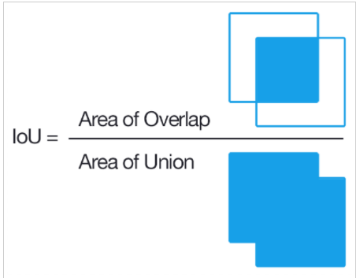

Hình 35: Công thức IoU

**b. VGG19**

Sortmax

FC 4096

FC 4096

FC 4096

Pool

3 x 3 conv, 512

3 x 3 conv, 512

3 x 3 conv, 512

3 x 3 conv, 512

Pool

3 x 3 conv, 512

3 x 3 conv, 512

3 x 3 conv, 512

3 x 3 conv, 512

Pool

3 x 3 conv, 256

3 x 3 conv, 256

Pool

3 x 3 conv, 128

3 x 3 conv, 128

Pool

3 x 3 conv, 64

3 x 3 conv, 64

Input

Hình 36: Cấu trúc VGG 19

Sử dụng dày đặt các lớp tích chập, và pooling để có thể trích lộc được các đặc trưng tốt. Sử dụng bộ lọc có kích thước nhở giúp giảm số lượng tham số cho mô hình và hiệu quả trong quá trình tính toán.

**3. OCR**

**Sử dụng TransformerOCR**

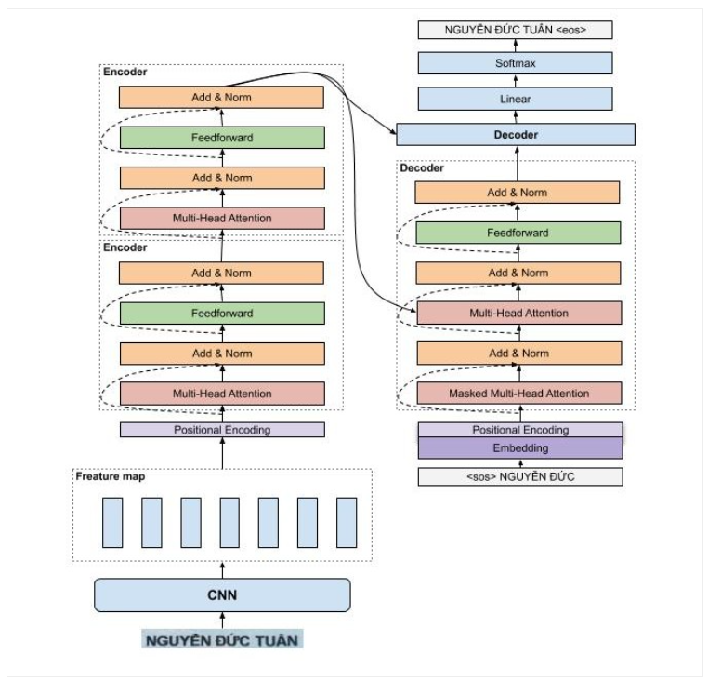

Hình 37: Cấu trúc VGG 19

Một trong những ưu điểm của transformer là mô hình này có khả năng xử lý song song. Trong khi đó, với mô hình LSTM, thì các từ phải được xử lý tuần tự.

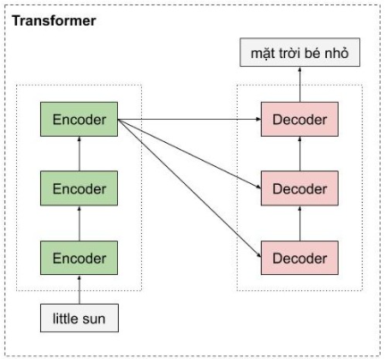 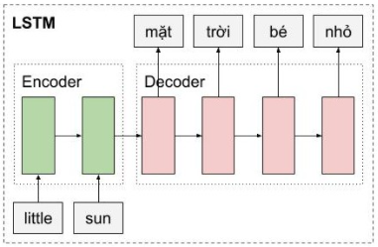

Hình 38: Mô hình Transformer và LSTM

**Ở tầng CNN**

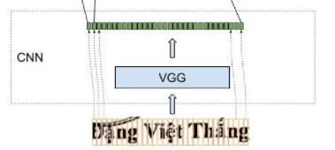

Hình 39: CNN

**Sử dụng VGG19 như được nêu ở trên.**

Đầu vào là 1 tấm ảnh và sau khi đi qua VGG19 thì sẽ ra được vector đặc trung của tấm ảnh đó (Freature map).

Một ảnh qua mô hình CNN, sẽ cho một feature maps có kích thước channelxheightxwidth, feature maps này sẽ trở thành đầu vào cho mô hình LSTM, tuy nhiên, mô hình Transformer chỉ nhận chỉ nhận đầu vào có kích thước là hiddenxtime_step. Một cách đơn giản và hợp lý là 2 chiều cuối cùng heightxwidth của feature maps sẽ được duổi thẳng. Feature maps lúc này sẽ có kích thước phù hợp với yêu cầu của mô hình Transformer.

**Tiếp theo là đi vào lớp Position Encoding:**

Ở bước này mục đích là đánh dấu vị trí của những thuộc tính bởi vì mô hình Transformer xử lý song song nên chỉ với mỗi feature maps thì sẽ không chính xác vị trí các từ cần dự đoán trong ảnh. Để giải quyết vấn đề này thì có thể sử dụng cách như sau: biểu diễn vị trí mỗi thuộc tính bằng chuỗi các số liên tục từ 0, 1, 2, 3,…, n. Tuy nhiên, chúng ta gặp ngay vấn đề là khi feature maps thì số này khá lớn, và mô hình sẽ gặp khó khăn khi dự đoán những tấm ảnh có feature maps nhiều hơn các tấm ảnh trong tập huấn luyện. Để giải quyết vấn đề này, các bạn có thể chuyển hóa con số này nằm trong đoạn từ 0-1 bằng cách chia cho n nhưng chúng ta lại gặp vấn đề khác là khoang cách giữa 2 thuộc tính liên tiếp bị phụ thuộc vào chiều dài của feature maps. Và trong 1 khoản cố định, chúng ta không dùng được khoản đó chứa bao nhiêu thuộc tính. Điều này có nghĩa là ý nghĩa của position encoding sẽ khác nhau tùy thuộc vào độ dài của feature maps đó.

Chính vì vậy nên mô hình sử dụng phương pháp sinusoidal position encoding. Chúng ta sẽ cộng feature maps và position encoding lại với nhau

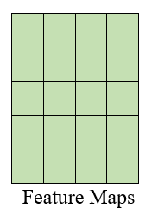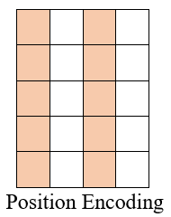

Hình 40: Position encoding

Cụ thể, tại vị trí chẵn, tác giả sử dụng hàm sin, và với vị trí lẽ tác giả sử dụng hàm cos để tính giá trị tại chiều đó.

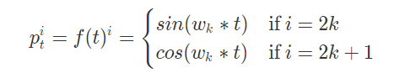

Hình 41: Sinusoidal Position Encoding

Trong đó

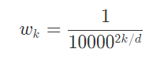

Hình 42: Sinusoidal Position Encoding

**Encoder**

Encoder của mô hình transformer có thể bao gồm nhiều encoder layer tượng tự nhau. Mỗi encoder layer của transformer lại bao gồm 2 thành phần chính là multi head attention và feedforward network, ngoài ra còn có cả skip connection và normalization layer. Multi-head attention chính là layer tạo nên sự khác biệt giữa mô hình LSTM và mô hình Transformer

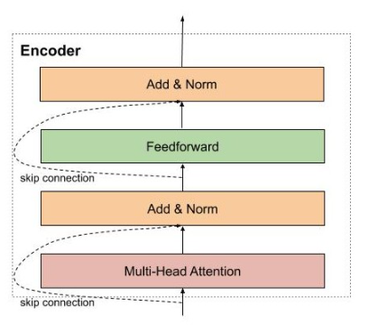

Hình 43: Encoder

Encoder đầu tiên sẽ nhận ma trận biểu diễn của các từ đã được cộng với thông tin vị trí thông qua positional encoding. Sau đó, ma trận này sẽ được xử lý bởi Multi Head Attention. Multi Head Attention thật chất là self-attention, nhưng mà để mô hình có thể có chú ý nhiều pattern khác nhau, chúng ta đơn giản là sử dụng nhiều self-attention.

**Self Attention Layer**

Self Attention cho phép mô hình khi mã hóa một thuộc tính có thể sử dụng thông tin của những thuộc tính liên quan tới nó. Cơ chế self attention này có ý nghĩa tương tự như cơ chế attention mình đã chia sẻ ở bài trước và những công thức toán học cũng tương ứng với nhau.

Có thể tưởng tượng cơ chế self attention giống như cơ chế tìm kiếm. Với một từ cho trước, cơ chế này sẽ cho phép mô hình tìm kiếm trong cách từ còn lại, từ nào “giống” để sau đó thông tin sẽ được mã hóa dựa trên tất cả các từ trên.

Đầu tiên, với môi từ chúng ta cần tạo ra 3 vector: query, key, value vector bằng cách nhân ma trận biểu diễn các từ đầu vào với ma trận học tương ứng.

* query vector: vector dùng để chứa thông tin của từ được tìm kiếm, so sánh. Giống như là câu query của google search.
* key vector: vector dùng để biểu diễn thông tin các từ được so sánh với từ cần tìm kiếm ở trên. Ví dụ, như các trang web mà google sẽ so sánh với từ khóa mà bạn tìm kiếm.
* value vector: vector biểu diễn nội dung, ý nghĩa của các từ. Các bạn có thể tượng tượng, nó như là nội dung trang web được hiển thị cho người dùng sau khi tìm kiếm.

Để tính tương quan, chúng ta đơn giản chỉ cần tính tích vô hướng dựa các vector query và key. Sau đó dùng hàm softmax để chuẩn hóa chỉ số tương quan trong đoạn 0-1, và cuối cùng, tính trung bình cộng có trọng số giữa các vector values sử dụng chỉ số tương quan mới tính được.

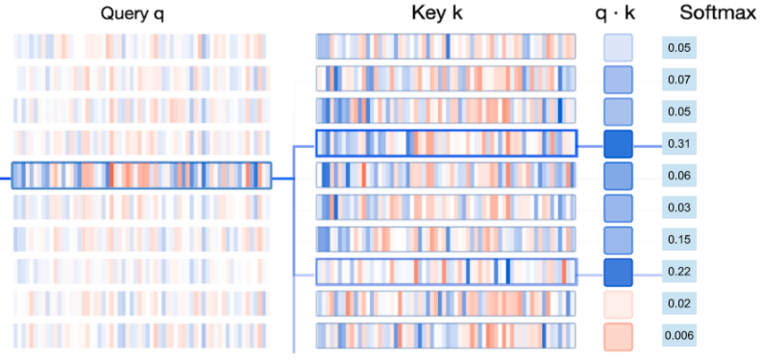

Hình 44: Query, Key, Softmax

Cụ thể hơn, quá trình tính toán attention vector có thể được tóm tắt làm 3 bước như sau:

* Bước 1: Tính ma trận query, key, value bằng cách khởi tạo 3 ma trận trọng số query, key, vector. Sau đó nhân input với các ma trận trọng số này để tạo thành 3 ma trận tương ứng.
* Bước 2: Tính attention weights. Nhân 2 ma trận key, query vừa được tính ở trên với nhau để với ý nghĩa là so sánh giữa câu query và key để học mối tương quan. Sau đó thì chuẩn hóa về đoạn [0-1] bằng hàm softmax. 1 có nghĩa là câu query giống với key, 0 có nghĩa là không giống.
* Bước 3: Tính output. Nhân attention weights với ma trận value. Điều này có nghĩa là chúng ta biểu diễn một từ bằng trung bình có trọng số (attention weights) của ma trận value.

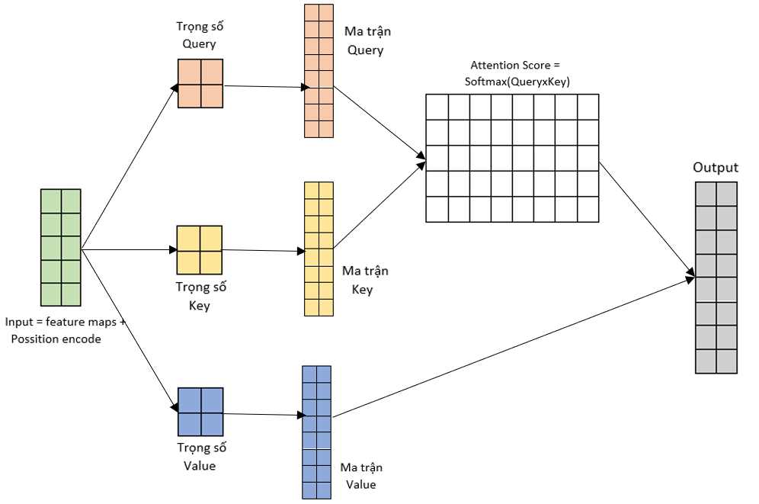

Hình 45: Quá trình tính toán Attention vector

**Multi Head Attention**

Chúng ta muốn mô hình có thể học nhiều kiểu mối quan hệ giữa các từ với nhau. Với mỗi self-attention, chúng ta học được một kiểu pattern, do đó để có thể mở rộng khả năng này, chúng ta đơn giản là thêm nhiều self-attention. Tức là chúng ta cần nhiều ma trận query, key, value mà thôi. Giờ đây ma trận trọng số key, query, value sẽ có thêm 1 chiều depth nữa.

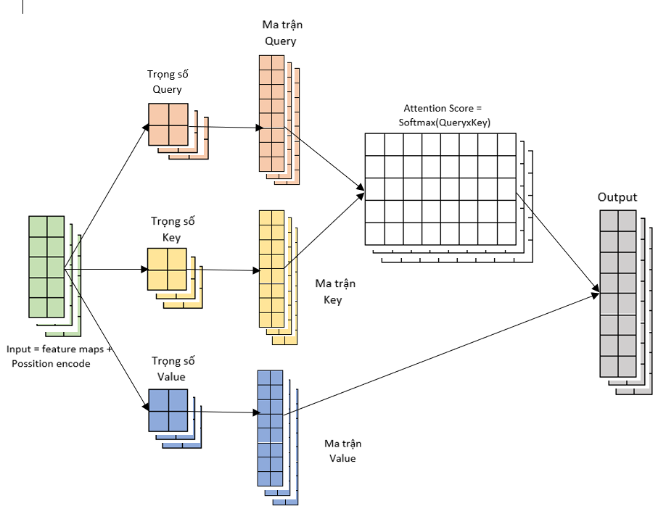

Hình 46: Quá trình tính toán self-attention vector

**Residuals Connection và Normalization Layer**

Trong kiến trúc của mô hình transformer, residuals connection và normalization layer được sử dụng mọi nơi, giống như tinh thần của nó. 2 kỹ thuật giúp cho mô hình huấn luyện nhanh hội tụ hơn và trách mất mát thông tin trong quá trình huấn luyện mô hình, ví dụ như là thông tin của vị trí các từ được mã hóa.

**Decoder**

Decoder thực hiện chức năng giải mã vector của câu nguồn thành câu đích, do đó decoder sẽ nhận thông tin từ encoder là 2 vector key và value. Kiến trúc của decoder rất giống với encoder, ngoại trừ có thêm một multi head attention nằm ở giữa dùng để học mối liên quan giữ từ đang được dịch với các từ được ở câu nguồn.

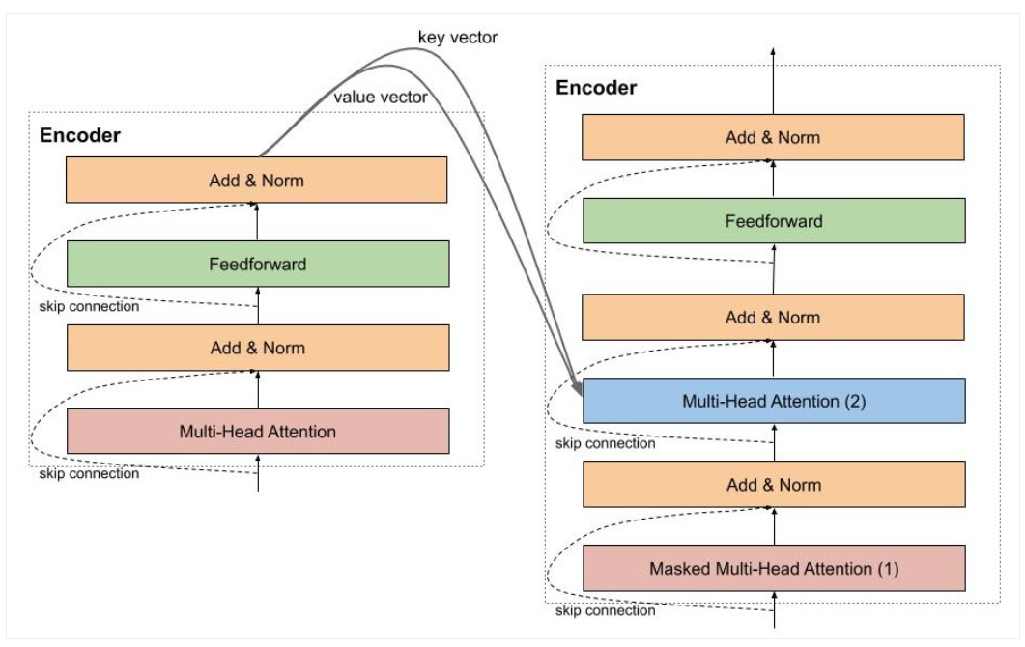

Hình 47: Decoder

**Final Fully Connected Layer, Softmax và Loss function**

Giống như nhiều mô hình khác, chúng ta cần thêm một fully connected layer để chuyển output từ layer phía trước thành ma trận có chiều băng số từ mà các bạn cần dự đoán. Sau đó thì đến softmax để các bạn tính được xác suất của từ xuất hiện tiếp theo là bao nhiêu.

Loss function thì tất nhiên là cross-entropy mà thôi, giống như ở các mô hình phân loại khác mà các bạn đã làm quen.

## **6. Train mô hình và đánh giá**

**YOLO**

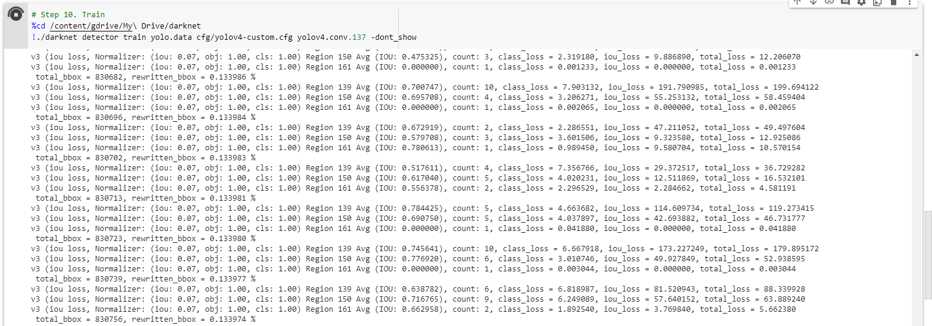

Hình 48: Quá trình train YOLOv4

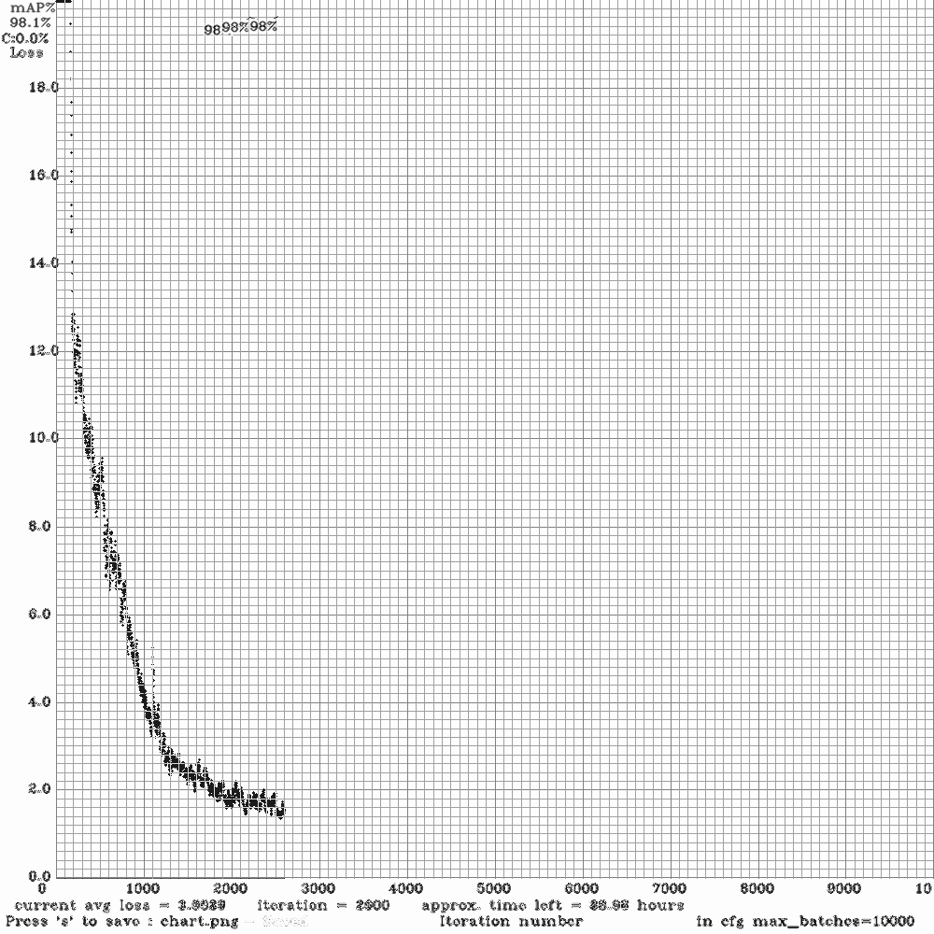

Hình 49: Loss và Map

**OCR**

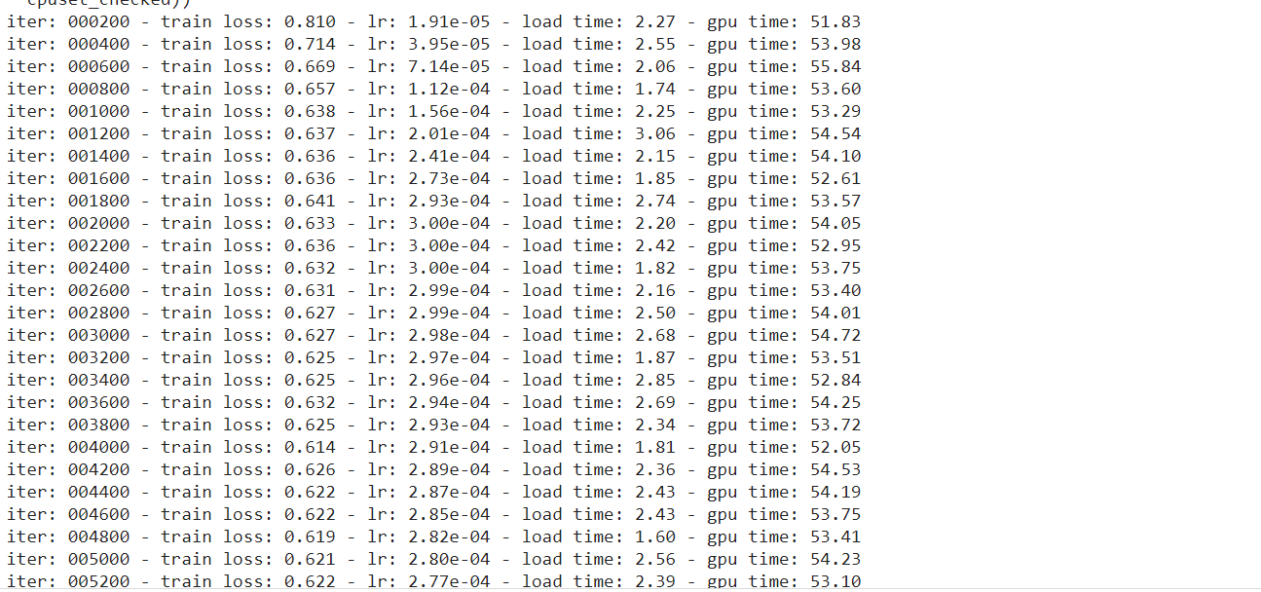

Hình 50: Quá trình train OCR

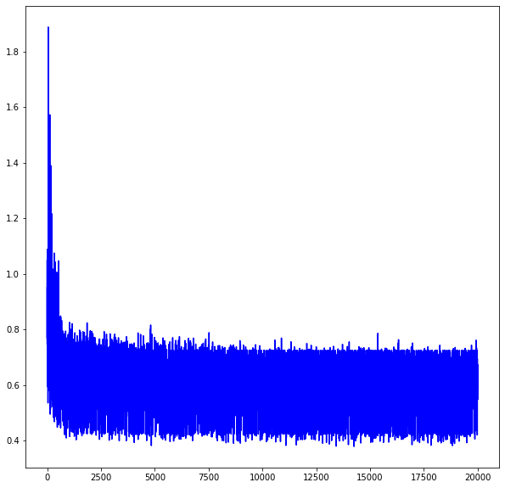

Hình 51: Quá trình train OCR

## **7. Xây dựng web**

Xây dựng giao diện bằng Reactjs để hiển thị kết quả của mô hình.

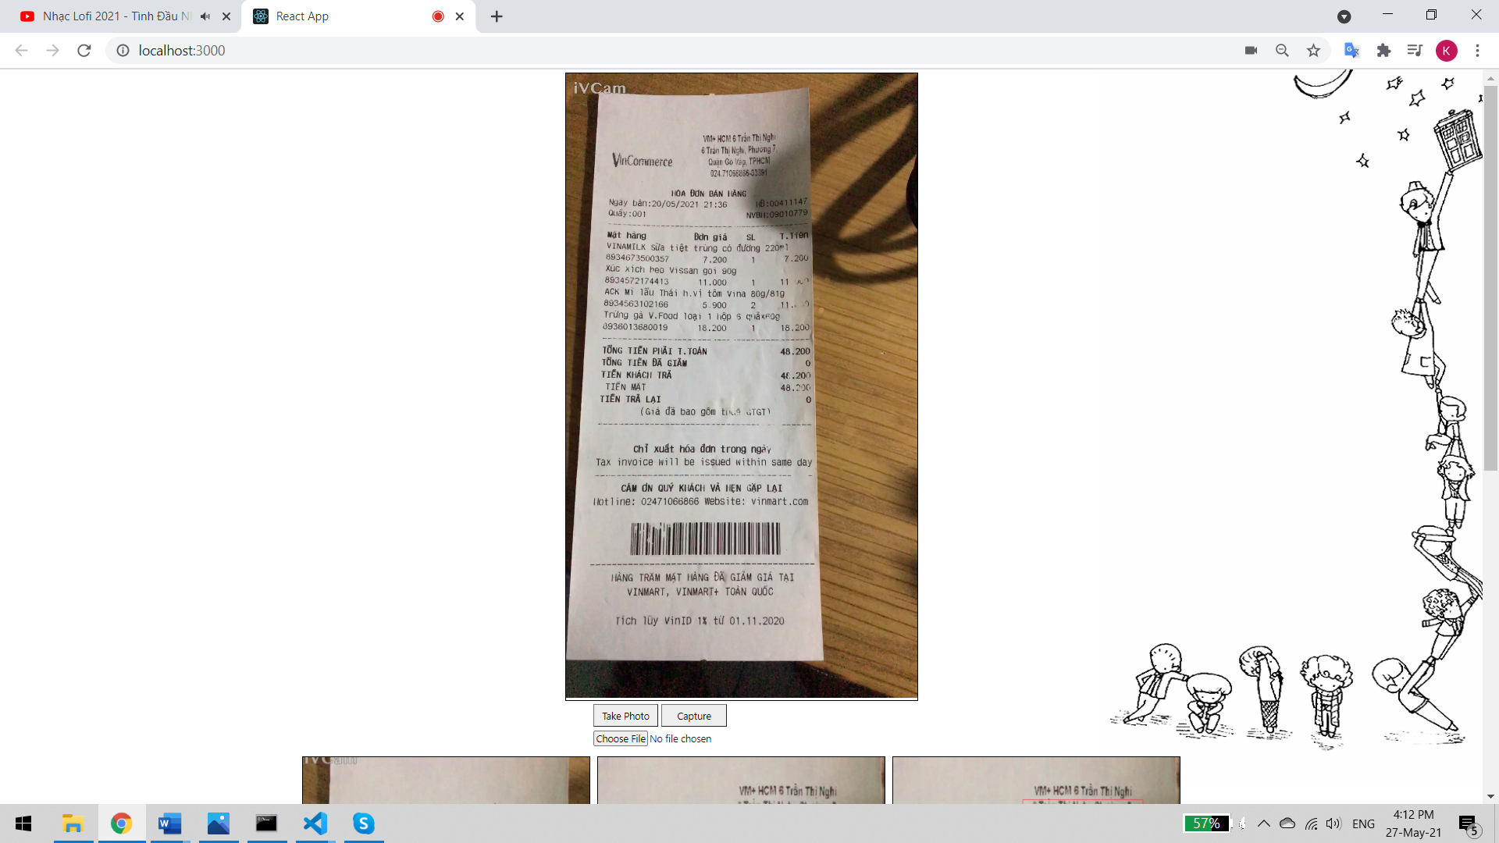

Hình 52: Giao diện

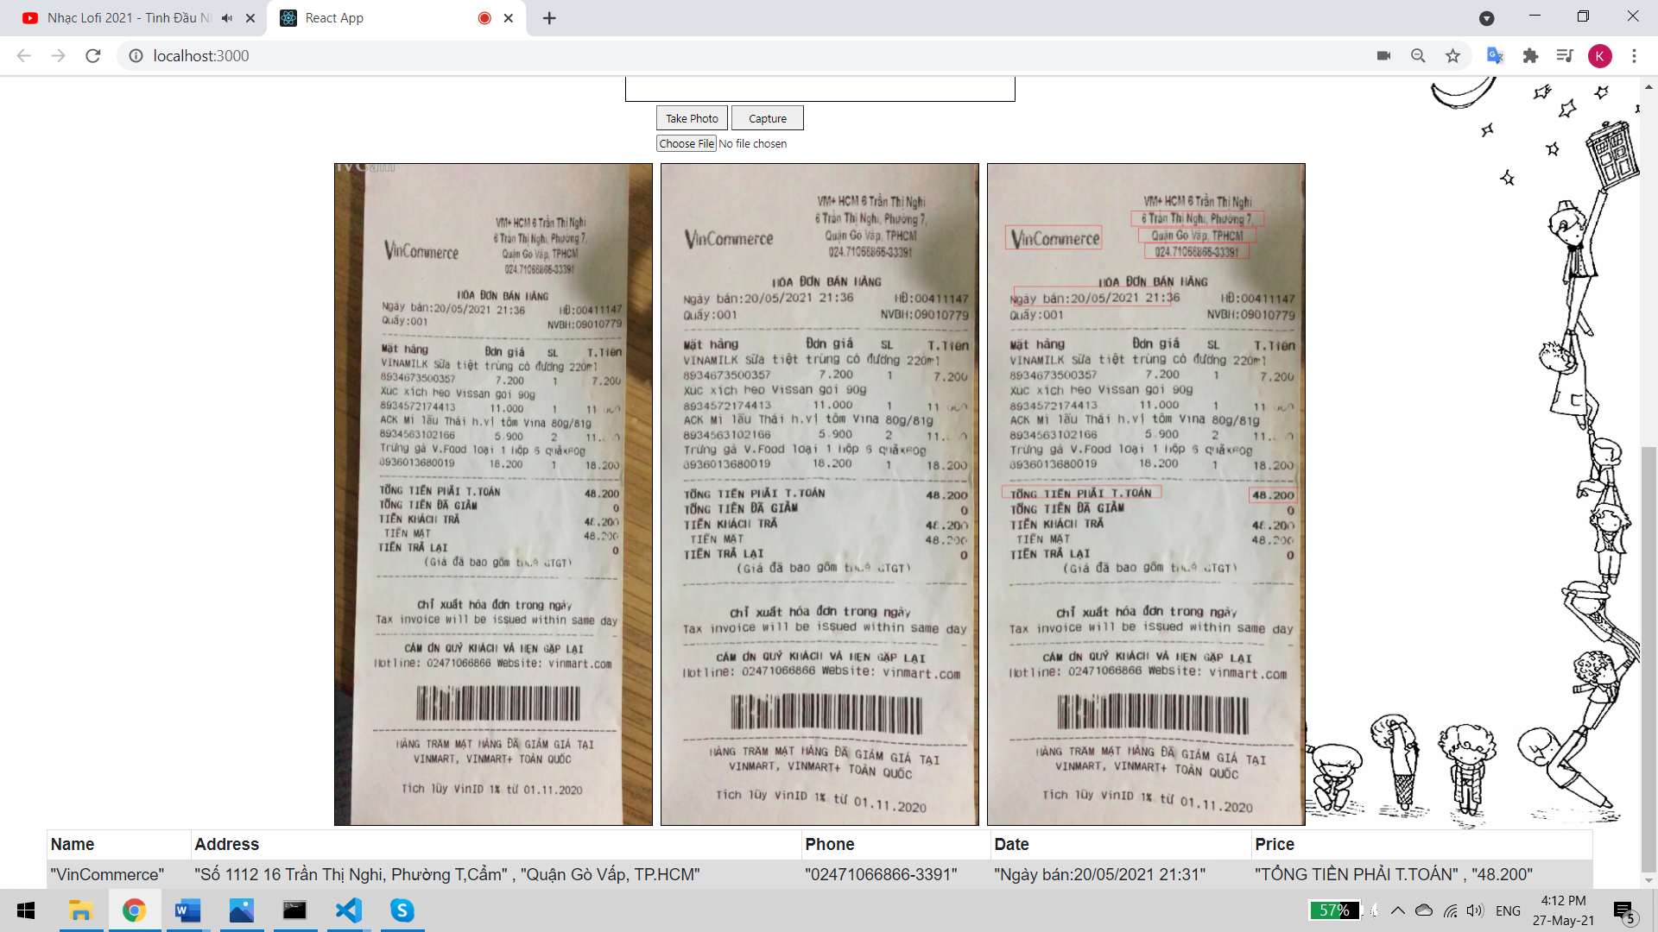

Hình 53: Giao diện

Sử dụng Framework Flask của python để xử lý mô hình và logic để trả về kết quả.

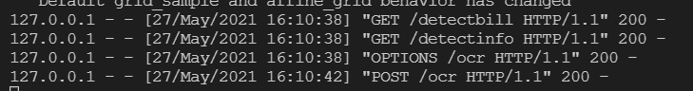

Hình 54: Flask API

## **8. Test case**

Khi chụp1 tờ giấy trắng

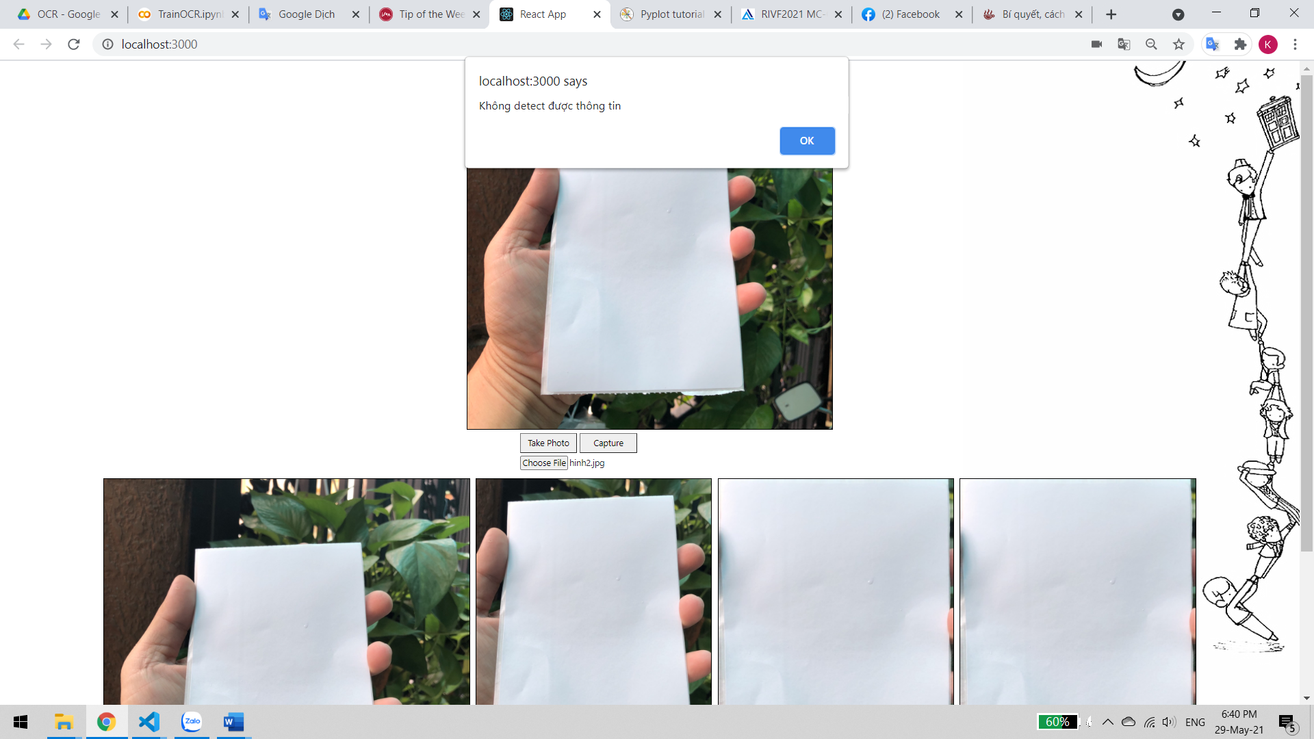

Hình 55: Test ứng dụng

Khi chụp không có hóa đơn

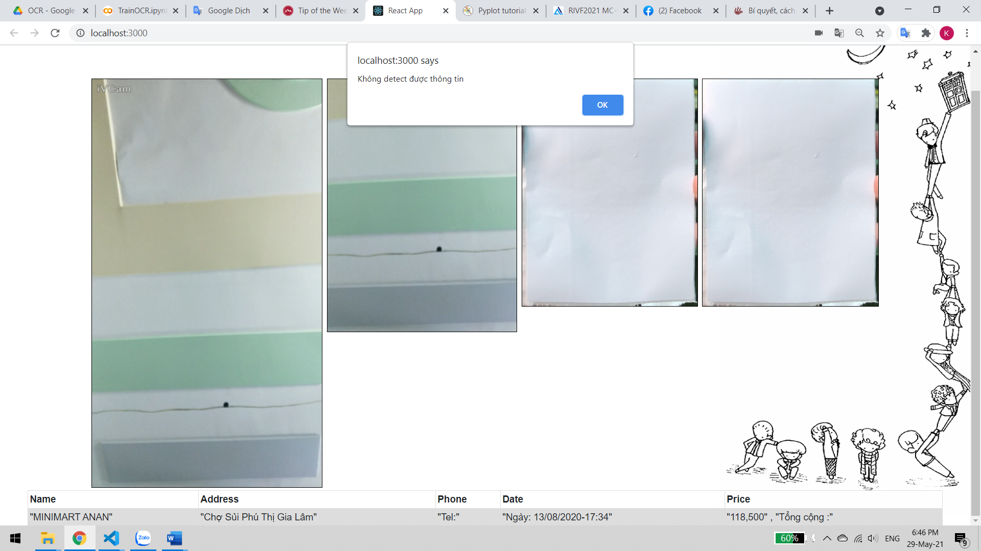

Hình 56: Test ứng dụng

Khi tên của cửa hàng bị mờ:

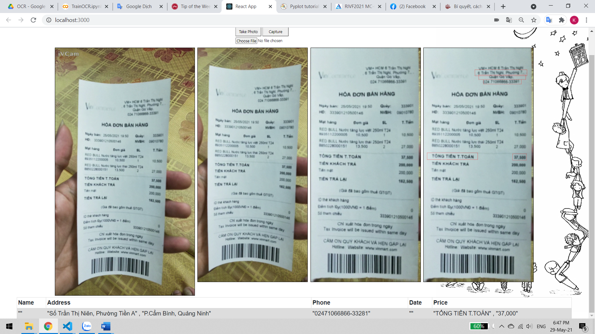

Hình 57: Test ứng dụng

* Tên quá mờ nên không thể nhận diện được tên hóa đơn.

Tình trạng hóa đơn bình thường, cầm cong hóa đơn thì ứng dụng vẫn có thể xử lý tốt

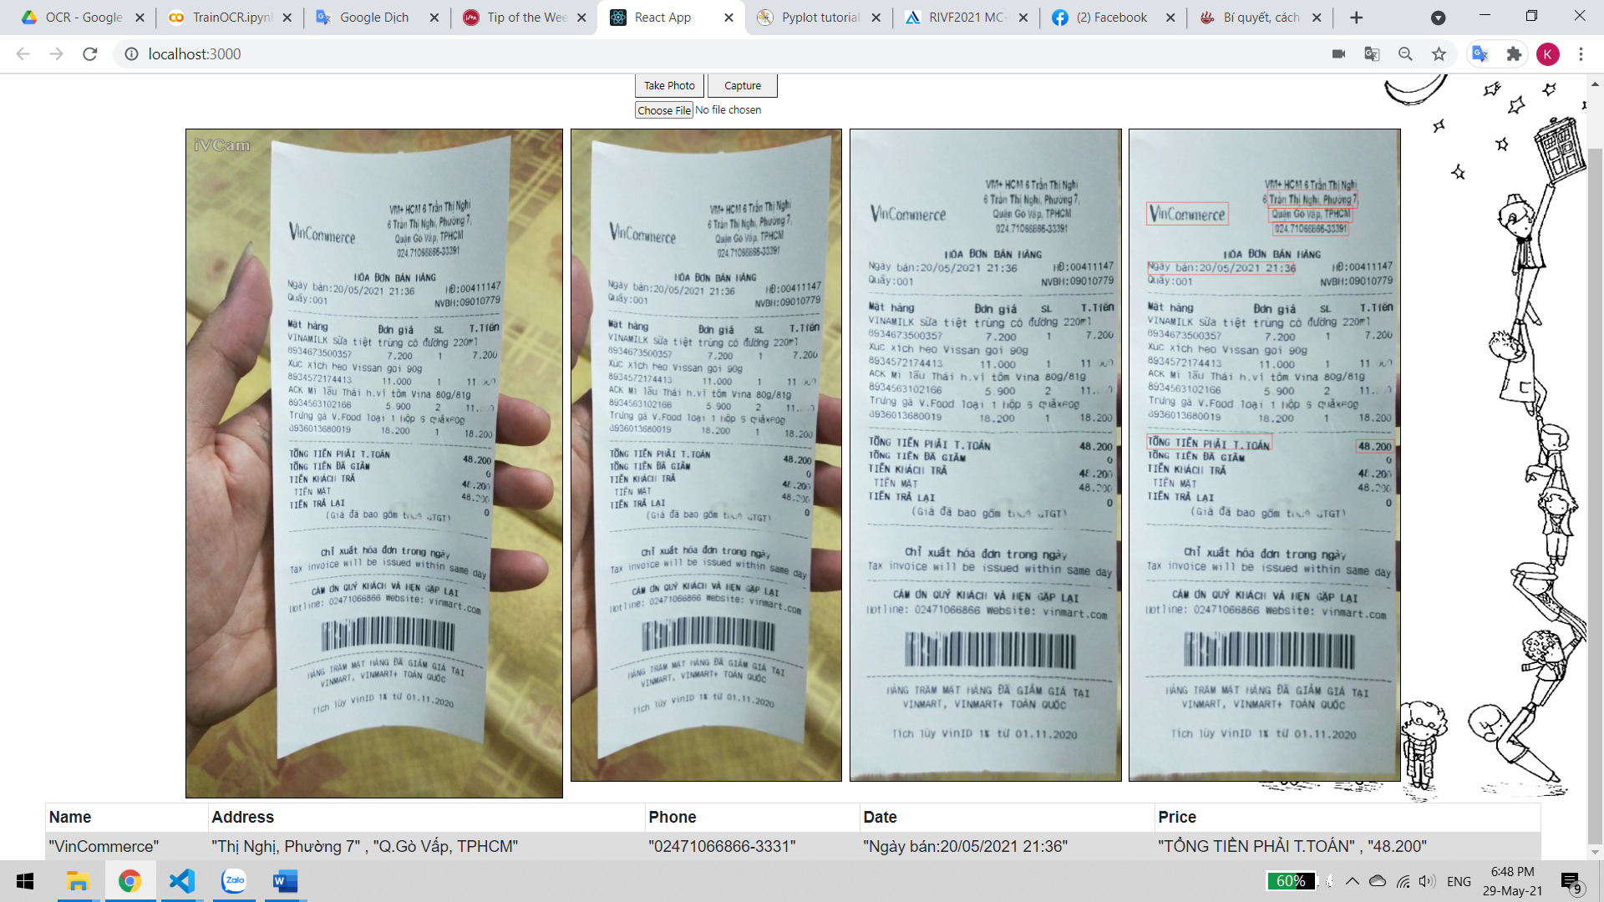

Hình 58: Test ứng dụng

Khi hóa đơn bị công và nghiêng thì ứng dụng vẫn sử lý tốt

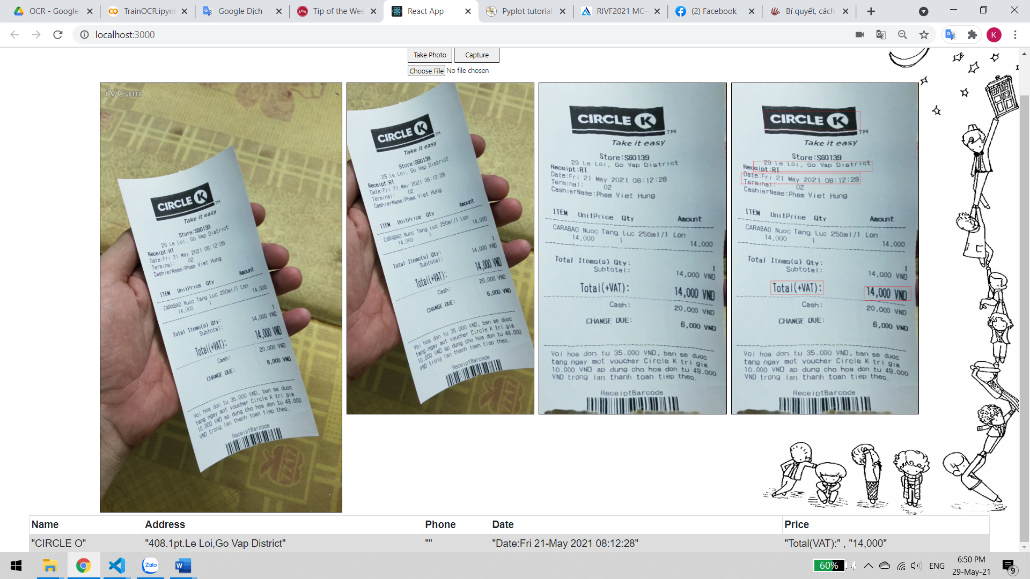

Hình 59: Test ứng dụng

Khi tình trạng hóa đơn bị nhàu:

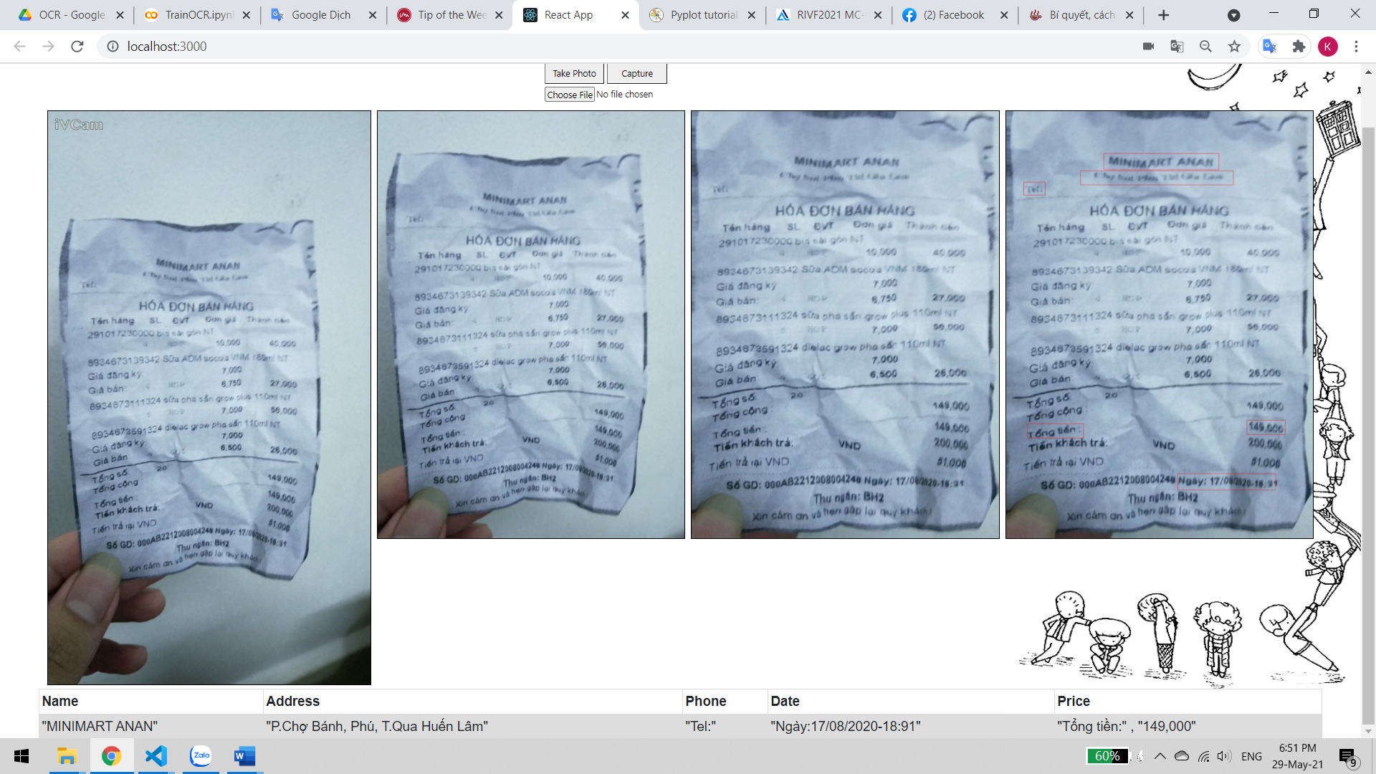

Hình 60: Test ứng dụng

* Phát hiện thông tin tốt nhưng chữ mờ nên kết quả đầu ra chưa tốt.

Khi hóa đơn bị gấp công thì ứng dụng vẫn xử lý tốt

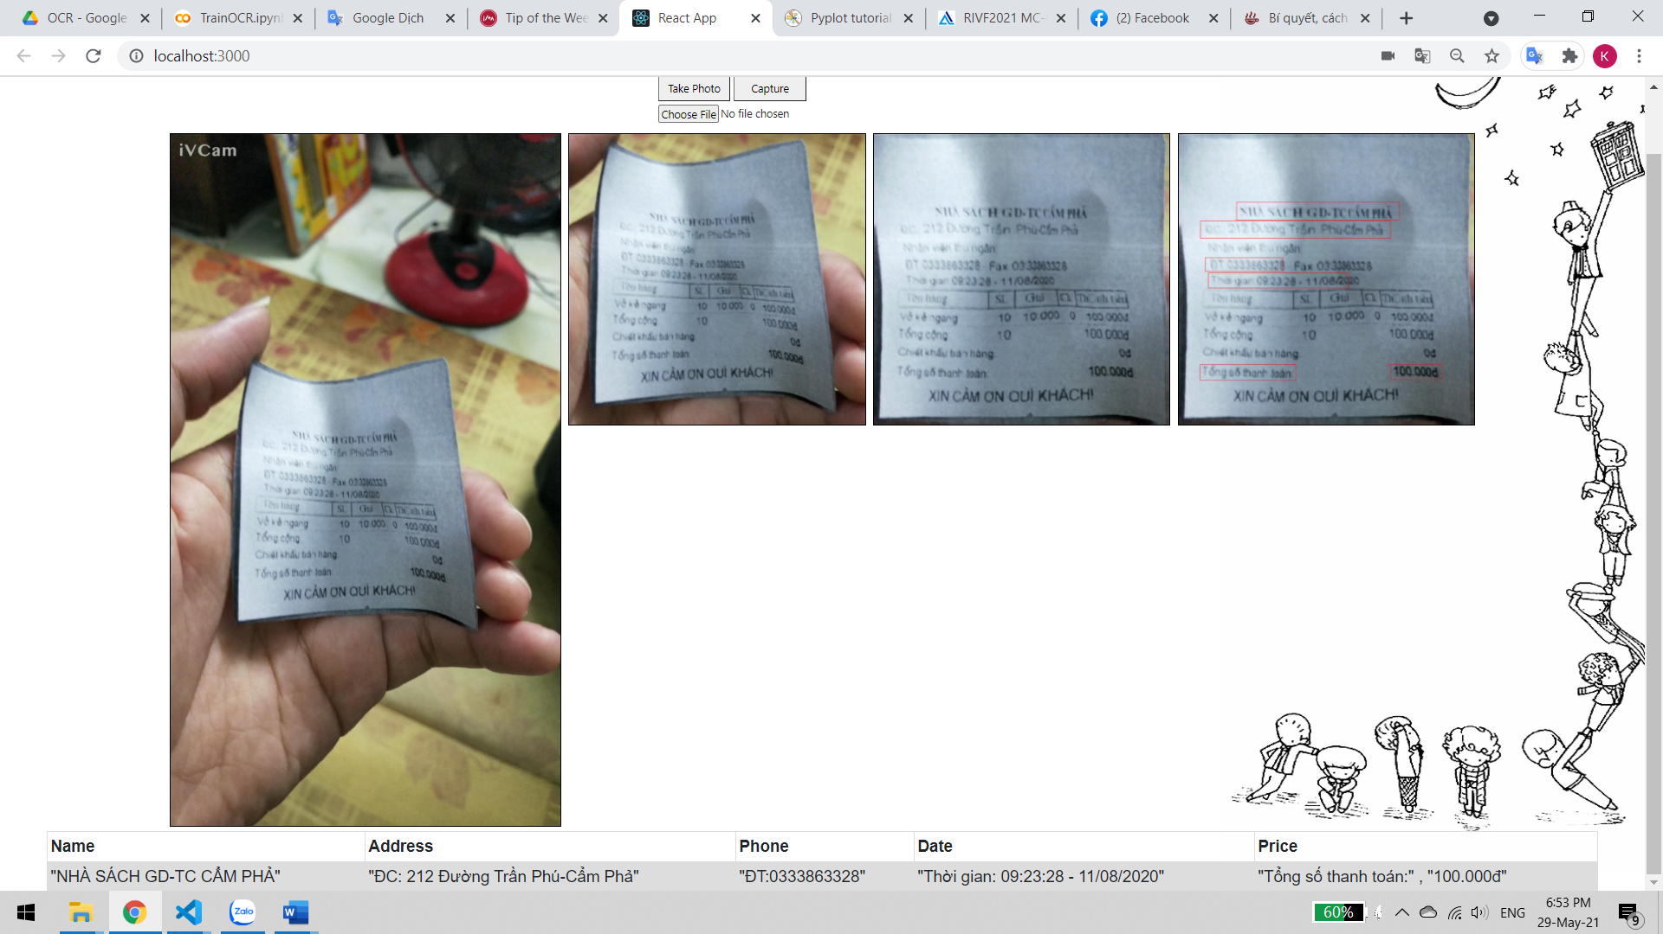

Hình 61: Test ứng dụng

## **CHƯƠNG IV. KẾT LUẬN VÀ HƯỚNG NGHIÊN CỨU**

### **1.Kết luận**

Hiểu được cách hoạt đông của mô hình đã nghiên cứu, cấu hình các chức năng thành API,…

Xây dựng được ứng dụng cho người dùng về hiển thị thông cần thiết của hóa đơn. Với dữ liệu đầu vào là bức ảnh hóa đơn (người dùng có thể chọn ảnh hoặc chụp). Nhận diện được các loại hóa đơn phổ biến như: Vinmart, Circle K, Thức Coffee, The Coffee House,… cho ra kết quả tương đối chính xác.

### **2. Hạn chế**

Hóa đơn để ngang, ngược, quá dài, chất lượng ảnh thấp và chữ mờ thì ảnh hưởng đến ứng dụng.

Tốc độ xử lý chưa nhanh.

Chưa nhận diện được tất cả các thông tin cần thiết của hóa đơn lạ.

Độ chính xác chưa cao lắm.

Fontend và backend chưa tối ưu tốc độ.

Chưa deploy lên server.

Ứng dụng chưa hoàn thiện 100%.

### **3. Hướng phát triển**

Để chương trình hoạt động hiểu quả hơn thì có rất nhiều hướng có thể thực hiện trong tương lai khi có nhiều thời gian thì chúng em xin đưa ra một vài phương pháp để cải thiện độ chính xác và hiệu quả như:

Tăng cường thêm dữ liệu để tăng độ chính xác.

Thay đổi kiến trúc mô hình.

Deploy lên server.

Phát triển thêm mobile app.

Áp dụng thêm nhiều công nghệ mới.

# **Tài liệu tham khảo**

[1]: http://datahacker.rs/deep-learning-vgg-16-vs-vgg-19/

[2]: <https://pbcquoc.github.io/vietocr/>

[3]: <https://topdev.vn/blog/github-la-gi/>

[4]: <https://topdev.vn/blog/postman-la-gi/>

[5]: https://vncoder.vn/bai-hoc/python3-gioi-thieu-384

[6]: https://devai.info/2021/01/21/series-yolo-4-tim-hieu-cau-truc-yolov1v2v3-va-v4/